

RESPONSIVITAS DINAS PERHUBUNGAN KOTA PEKANBARU DALAM MENANGGULANGI PENGATUR LALU LINTAS ILEGAL (PAK OGAH) DI JALAN PROTOKOL KOTA PEKANBARU

SKRIPSI

Diajukan Kepada Dekan Fakultas Psikologi dan Ilmu Sosial Politik Untuk Memenuhi Persyaratan Memperoleh Gelar Sarjana Ilmu Pemerintahan (S.I.P)

ILHAMMY SOBRI 1965201006

PROGRAM STUDI ILMU PEMERINTAHAN FAKULTAS PSIKOLOGI SOSIAL DAN POLITIK UNIVERSITAS ABDURRAB
2024

HALAMAN PERSETUJUAN

Skripsi Ini Telah Disetujui Oleh Pembimbing I Dan Pembimbing II Untuk Diuji Dan Dipertahankan Di Depan Tim Penguji
Program Studi Ilmu Pemerintahan Fakultas Psikologi Dan Ilmu Sosial Politik Universitas Abdurrab

Nama : Ilhammy Sobri
Nim : 1965201006
Program Studi : Ilmu Pemerintahan
Judul Skripsi : Responsivitas Dinas Perhubungan Kota Pekanbaru Dalam Menanggulangi Pengatur Lalu Lintas Ilegal (Pak Ogah) Di Jalan Protokol Kota Pekanbaru
Tanggal Ujian : 09 September 2024
Tempat Ujian : Ruangan Sidang Fpsikosospol

Disetujui oleh

Pembimbing 1  AMIR SYAMSUADI, S.IP., M.Si  NIDN : 1010028901 | Pembimbing II  M. FAJAR ANUGERAH, S.IP., M.Si  NIDN : 1023059301
Mengetahui,
Ketua Program Studi Ilmu Pemerintahan

AMIR SYAMSUADI, S.IP., M.Si
NIDN : 1010028901

LEMBAR PENGESAHAN
JUDUL SKRIPSI YANG TELAH DISETUJIUI PENGUJI DAN PEMBIMBING UNTUK DI JILID

Oleh:
Nama : Ilhammy Sobri
Nim : 1965201006
Program Studi : Ilmu Pemerintahan
Judul Skripsi : Responsivitas Dinas Perhubungan Kota Pekanbaru Dalam Menanggulangi Pengatur Lalu Lintas Ilegal (Pak Ogah) Di Jalan Protokol Kota Pekanbaru
Tanggal Ujian : 09 September 2024
Tempat Ujian : Ruangan Sidang Fpsikosospol

Skripsi ini telah uji dan dipertahankan di depan tim penguji
Progran Studi Ilmu Pemerintahan
Fakultas Psikologi dan Ilmu Sosial Politik
Universitas Abdurrab
Tim Penguji Skripsi

Nama | Jabatan | Tanda Tangan
Mhd. Rafi Yahya, S.IP., M.IP | Ketua Penguji
Amir Syamsuadi, S.IP ., M.Si | Anngota Penguji I
M. Fajar Anugerah, S.IP.,M.Si | Angota Penguji II

Mengetahui
Fakultas Psikologi dan Ilmu Sosial Politik Universitas Abdurrab
Dekan

Kenepri, S.IP., M.Si
NIDN.1010028901

PERNYATAAN KEASLIAN SKRIPSI

Saya yang bertanda tangan di bawah ini :
Nama : Ilhammy Sobri
Nim : 1965201006
Program Studi : Ilmu Pemerintahan
Judul Skripsi : Responsivitas Dinas Perhubungan Kota Pekanbaru Dalam Menanggulangi Pengatur Lalu Lintas Ilegal (Pak Ogah) Di Jalan Protokol Kota Pekanbaru

Dengan ini menyatakan bahwa dalam skripsi saya tidak terdapat karya yang pernah diajukan untuk memperoleh gelar kesarjanaan di suatu perguruan tinggi, dan juga tidak terdapat karya atau pendapat yang pernah ditulis atau diterbitkan oleh pihak lain, kecuali yang secara tertulis diacu dalam naskah ini dan di sebutkan di dalam daftar Pustaka. Pernyatan ini saya buat dengan penuh tanggung jawab dan saya bersedia menerima sanksi apabila dikemudian hari tidak benar.

Pekanbaru,
Yang membuat pernyataan

Ilhammy Sobri
19652010006

KATA PENGANTAR
Bismillahirrahmaanirrahiim.

Puji dan Syukur penulis ucapkan kehadirat Allah SWT, karena atas rahmat dan hidayah-Nya yang telah memberikan kesehatan, kekuatan dan kemudahan sehingga penulis dapat menyelesaikan Penelitian yang berjudul “Responsivitas Dinas Perhubungan Kota Pekanbaru Dalam Menanggulangi Pengatur Lalu Lintas Ilegal di Jalan Protokol Kota Pekanbaru”
Adapun penulisan Penelitian ini dirasa masih banyak kekurangan dan belum sempurna, maka dengan segala kerendahan hati penulis menerima kritik dan saran yang bersifat membangun demi untuk menyempurnakan penulisan ini. Dalam kesempatan ini penulis ingin menyampaikan rasa terimakasih kepada semua pihak yang telah memberikan bantuan dan bimbingan moral maupun materil kepada penulis sehingga dapat menyelesaikan Penelitian ini, terutama kepada:
- Allah SWT. Terimakasih berkat hidayah, nikmat, serta kesehatan yang telah diberikan kepada Penulis dalam penyelesaian Penelitian ini.
- Rektor Universitas Abdurrab Pekanbaru, Ibu Prof. Susi Endrini, S.Si., M.Sc., Ph.D
- Dekan Psikologi Sosial dan Ilmu Politik bapak Kenepri, S.IP., M.Si
- Ketua Program Studi Ilmu Pemerintahan Universitas Abdurrab Pekanbaru Bapak Amir Syamsuadi, S.IP., M.Si
- Selaku pembimbing 1 bapak Amir Syamsuadi, S.IP., M.Si Terimakasih telah meluangkan waktu untuk memberikan bimbingan dan arahan selama penyusunan skripsi.
- Pembimbing 2, Bapak M. Fajar Anugerah, S.IP., M.Si Terimakasih telah meluangkan waktu untuk memberikan bimbingan dan arahan selama penyusunan skripsi
- Seluruh Dosen Ilmu Pemerintahan, dan Staff TU Univrab. Terimakasih telah memberikan kami ilmu, dan telah melayani kami dengan baik.
- Kedua orang tua yang tercinta dan seluruh kelurga yang selalu mendoakan langkah ini, memberikan semangat dan dukungan kepada penulis.
- Teman-teman seperjuangan Program Studi Ilmu Pemerintahan 2019.
- Terimakasih kepada pihak-pihak yang telah membantu penyelesaian skripsi ini.
Terimakasih semuanya yang tak bisa penulis sebutkan satu persatu.
Dalam penelitian ini mungkin terdapat kesilapan dan kekurangan dalam penulisan atau dari materi, maka penulis mengharapkan kritikan dan saran demi kesempurnaan penelitian ini, selanjutnya penulis mengharapkan semoga penelitian ini dapat memberikan manfaat dalam ilmu pengetahuan.

Pekanbaru, September 2024

Ilhammy Sobri

DAFTAR ISI
Halaman

HYPERLINK \l "_bookmark0" DAFTAR ISI i
DAFTAR TABEL ii
DAFTAR GAMBAR iii
BAB I PENDAHULUAN 1
  - Latar Belakang Masalah 1
  - Rumusan Masalah 6
  - Tujuan Penelitian 6
  - Manfaat Penelitian 6
  - Sistematika Penulisan 7
BAB II TINJAUAN PUSTAKA 9
- Kajian Terdahulu 9
- Kerangka Teori 12
- Kerangka Pemikiran 22
BAB III METODOLOGI PENELITIAN 23
- Pendekatan Penelitian 23
- Jenis Penelitian 23
- Waktu dan Tempat Penelitian 24
- Objek dan Subjek Penelitian 25
- Jenis dan Sumber Data 25
- Teknik Pengumpulan Data 27
- Informan Penelitian 28
- Teknik Analisa Data 30
- Konsep Operasion 31
BAB IV HASIL PENELITIAN DAN PEMBAHASAN 32
- Gambaran Umum Lokasi Penelitian 32
- Responsivitas Dinas Perhubungan Kota Pekanbaru
Dalam Menanggulangi Pengatur Lalu Lintas Ilegal (Pak Ogah)
di Jalan Protokol Kota Pekanbaru 45
BAB V PENUTUP 59
  - Kesimpulan 59
  - Saran 61
DAFTAR PUSTAKA 63

DAFTAR TABEL

Halaman
Tabel 1 Lokasi dan Jumlah Pak Ogah di Jalan Protokol Pekanbaru
Tahun 2024 3
Tabel 2 Jadwal Kegiatan Penelitian 24
Tabel 3 Informan Penelitian 29
Tabel 4 Batas Kota Pekanbaru 33
Tabel 5 Wilayah Pengembangan Kota Pekanbaru 34
Tabel 6 Rencana Strategi Dinas Perhubungan 37

DAFTAR GAMBAR

Halaman
Gambar 1 Kerangka Pemikiran 22
Gambar 2 Struktur Organisasi Dinas Perhubungan Kota Pekanbaru 44

ABSTRAK
Ilhammy Sobri. 2024. NIM 1965201006. Responsivitas Dinas Perhubungan Kota Pekanbaru Dalam Menanggulangi Pengatur Lalu Lintas Ilegal di Jalan Protokol Kota Pekanbaru. Program Studi Ilmu Pemerintahan, Fakultas Psikologi dan Ilmu Sosial Politik, Universitas Abdurrab Pekanbaru. Penelitian ini dibawah arahan Dosen Pembimbing I : Amir Syamsuadi, S.IP., M.Si i dan dosen pembimbing II :
M. Fajar Anugerah, S.IP, M.Si.
Penelitian ini bertujuan untuk mengetahui serta mendeskripsikan : bagaimana Responsivitas Dinas Perhubungan Kota Pekanbaru dalam mengatur lalu lintas ilegal (Pak Ogah) di jalan protokol Kota Pekanbaru Penelitian ini menggunakan kualitatif deskriptif dan Teknik pengumpulan data menggunakan Teknik observasi, wawancara dan dokumentasi. subjek penelitian ini adalah Dinas Perhubungan Kota Pekanbaru. Teori yang digunakan adalah teori responsivitas menurut chaferespon dalam rakhmat yang didefiniskan oleh Susanto. Hasil penelitian ini menunjukan bahwa respon dinas perhubungan dapat dilihat dari 3 aspek. Berdasarkan Kognitif : respon Dishub dengan pengetahuan,keterampilan dan informasi mengenai keberadaan pengatur lalu lintas ilegal masih kurang efektif. Berdasarkan Afektif : Dishub telah mengambil sikap ketika didapati adanya pengatur lalu lintas ilegal yang sedang beroperasi dengan cara menegur . Berdasarkan Konatif: Dishub telah melakukan tindakan dengan cara merazia para pengatur lalu lintas ilegal yang ada di jalan Kota Pekanbaru.
Kata Kunci: Responsivitas, Pengatur Lalu Lintas Ilegal, Dishub

ABSTRACT
Ilhammy Sobri. 2024. NIM 1965201006. Responsiveness of the Pekanbaru City Transportation Agency in Overcoming Illegal Traffic Controllers on Pekanbaru City Protocol Roads. Government Science Study Program, Faculty of Psychology and Social and Political Sciences, Abdurrab University Pekanbaru. This research is under the direction of Supervisor I: Amir Syamsuadi, S.IP., M.Si i and Supervisor II: M. Fajar Anugerah, S.IP, M.Si.
This study aims to determine and describe: how is the Responsiveness of the Pekanbaru City Transportation Agency in regulating illegal traffic (Pak Ogah) on Pekanbaru City protocol roads. This study uses descriptive qualitative and data collection techniques using observation, interview and documentation techniques. the subject of this study is the Pekanbaru City Transportation Agency. The theory used is the theory of responsiveness according to chaferespon in rakhmat defined by Susanto. The results of this study indicate that the response of the transportation agency can be seen from 3 aspects. Based on Cognitive: the response of the Transportation Agency with knowledge, skills and information regarding the existence of illegal traffic controllers is still less effective. Based on Affective: The Transportation Agency has taken a stance when illegal traffic controllers are found operating by reprimanding them. Based on Conative: The Transportation Agency has taken action by raiding illegal traffic controllers on the streets of Pekanbaru City.

Keywords: Responsiveness, Illegal Traffic Controllers, Transportation Agency

BAB I PENDAULUAN

Latar Belakang Masalah
Pemerintah daerah diartikan dalam Undang-Undang Republik Indonesia Nomor 23 Tahun 2014 Tentang Pemerintahan Daerah Pasal 1 ayat (2) adalah sebagai penyelenggaraan urusan pemerintahan oleh pemerintah daerah dan dewan perwakilan rakyat daerah menurut asas otonomi dan tugas pembantuan dengan prinsip otonomi seluas-luasnya dalam sistem dan prinsip Negara Kesatuan Republik Indonesia sebagaimana dimaksud dalam Undang-Undang Dasar Republik Indonesia Tahun 1945. Dari penjelasan diatas dapat dilihat bahwa pemerintah daerah memiliki hak otonomi seluas-luasnya terhadap daerahnya.
Adapun hal-hal yang menjadi urusan pemerintahan adalah yang berkaitan dengan kekuasaan pemerintahan yang menjadi kewenangan Presiden yang pelaksanaannya dilakukan oleh kementerian negara dan penyelenggara Pemerintahan Daerah untuk melindungi, melayani, memberdayakan dan menyejahterakan masyarakat. Tugas dari pemerintah daerah sendiri adalah hak, wewenang, dan kewajiban daerah otonom untuk mengatur dan mengurus sendiri urusan pemerintahan dan kepentingan masyarakat setempat dalam sistem Negara Kesatuan Republik Indonesia.
Salah satu Urusan Wajib Pemerintah adalah pada bidang perhubungan. Perhubungan merupakan seluruh hal yang berkaitan dengan lalu lintas dan telekomunikasi seperti jalan, pelayaran, penerbangan, dan pos. Perhubungan juga dapat diartikan sebagai sebuah cara orang ataupun suatu daerah berhubungan satu
sama lainnya. Perhubungan yang paling banyak terjadi di Indonesia adalah perhubungan darat, karena kegiatan dan tempat tinggal masyarakat berlangsung di darat. Media sebagai perhubungan untuk darat adalah jalan raya. Jalan merupakan prasarana untuk transportasi darat yang meliputi segala bagian jalan, termasuk pelengkap dan perlengkapannya yang diperuntukkan bagi lalu lintas, yang berada pada permukaan tanah, diatas dan dibawah permukaan tanah dan air.
Menurut Badan Pusat Statistik (BPS) tahun 2022 panjang jalan di Indonesia mencapai 549.161 Kilometer (km), jumlah tersebut meningkat dibanding tahun sebelumnya yaitu 546.630 km. jalan-jalan tersebut terdiri dari jalan nasional, jalan provinsi, jalan kabupaten/kota. Jalan-jalan tersebut dinamakan dengan jalan raya dimana jalan tersebut dirancang untuk memfasilitasi transportasi antara kota, daerah, ataupun negara yang berbeda. Jalan raya memiliki lebar dan konstruksi yang baik, serta memiliki beberapa jalur. Jalan raya berbeda dengan jalan protokol, jalan protokol merupakan jalan pada sebuah provinsi atau kabupaten/kota yang merupakan akses utama yang berada di tengah kota membentang dari pusat pemerintahan sampai ke pusat keramaian kota.
Salah satu kota di Indonesia yang memiliki jalan protokol adalah Kota Pekanbaru. Kota Pekanbaru merupakan ibu kota dari Provinsi Riau. Kota Pekanbaru merupakan salah satu kota terbesar di Sumatera, dan merupakan salah satu tujuan investasi bagi para investor. Pesatnya perkembangan ekonomi kota Pekanbaru menyebabkan juga tingginya pertumbuhan dan pertambahan penduduk. Pertambahan penduduk juga berdampak pada meningkatnya mobilitas masyarakat. Hal tersebut dapat dilihat dari tingginya arus lalu lintas pada setiap jalan-jalan yang ada di Pekanbaru. Namun adanya kondisi ruas jalan yang tidak memadai karena dampak
dari tingginya pertumbuhan kendaraan yang melintas di jalan protokol Pekanbaru, menyebabkan panjangnya lintas kendaraan bahkan menyebabkan kemacetan pada beberapa titik jalan seperti persimpangan dan titik putar balik arah (U-Turn).
Kondisi jalan protokol yang ramai dijadikan peluang oleh Pengatur Lalu Lintas Ilegal (Pak Ogah) untuk mencari keuntungan bagi dirinya sendiri. Seperti yang kita ketahui, jalan merupakan fasilitas umum yang disediakan oleh pemerintah dan dapat digunakan secara gratis oleh masyarakat, sedangkan Pak Ogah meminta balas jasa berupa Tips/Uang atas tindakannya tersebut. Munculnya Pak Ogah pada Titik Putar Balik Arah (U-Turn) di jalan-jalan protokol Pekanbaru, menyebabkan kemacetan yang bertambah panjang. Bahkan Pak Ogah tersebut dengan sengaja membuka pembatas jalan pada U-turn yang telah ditutup oleh Dinas Perhubungan. Tentu saja hal ini meresahkan masyarakat, karena dengan kehadiran Pak Ogah, kemacetan pada jalan protokol semakin bertambah. Salah seorang warga mengatakan bahwa keberadaan Pak Ogah hanya membuat jalanan semakin macet, karena Pak Ogah sengaja berdiri ditengah jalan, sehingga pengemudi memperlambat kecepatan dan berdampak pada kemacetan. Adapun jalan yang dapat ditemui Pak Ogah adalah sebagai berikut:

Tabel 1.
Lokasi dan Jumlah Pak Ogah di Jalan Protokol Pekanbaru Tahun 2024
No | Lokasi | Jumlah Pak Ogah
1 | Jl. HR Soebrantas | 5
2 | Jl. Soekarno Hatta | 5
3 | Jl. Jenderal Sudirman | 2
4 | Jl. Tuanku Tambusai | 5
Jumlah |  | 17
Sumber : Olahan Peneliti, 2024
Berdasarkan tabel diatas dapat dilihat bahwa jumlah Pak Ogah dapat dikatakan sudah menjamur di Kota Pekanbaru, hampir setiap u-turn pada jalan
protokol ditemui keberadaan Pak Ogah. Keberadaan Pak Ogah muncul pada saat waktu prime time atau saat lalu lintas ramai, yaitu dari pukul 7 pagi hingga pukul 6 sore, dimana pada jam tersebut adalah saat masyarakat beraktivitas seperti pergi bekerja dan pulang bekerja.
Pada Tanggal 10 Januari 2023, Kepala Dinas Perhubungan (Kadishub) Kota Pekanbaru sebagai pihak yang berwenang dalam mengatur lalu lintas yang ada di Kota Pekanbaru menyatakan bahwa keberadaan Pak Ogah sudah sangat menjamur dan meresahkan masyarakat, Kadishub juga menghimbau kepada masyarakat untuk tidak memberikan uang kepada Pak Ogah. Forum lalu lintas Pekanbaru sudah beberapa kali melakukan penindakan, yaitu dengan membawa Pak Ogah kekantor polisi bahkan dilakukan penahanan beberapa hari terhadap Pak Ogah tersebut. Namun tindakan tersebut belum mampu menghentikan aksi dari Pak Ogah. (Riau Terkini, 2023)
Dinas Perhubungan Kota Pekanbaru atau disingkat Dishub Kota Pekanbaru berdasarkan Peraturan Peraturan Walikota Pekanbaru Nomor 106 Tahun 2016 Tentang Kedudukan, Susunan Organisasi, Tugas dan Fungsi Serta Tata Kerja Dinas Perhubungan Kota Pekanbaru Pasal 2 ayat (1) merupakan dinas yang menyelenggarakan urusan pemerintahan bidang perhubungan. Perhubungan yang dimaksud adalah perhubungan penyelenggaraan lalu lintas, angkutan, sarana prasarana, sistem lalu lintas darat, laut, maupun udara. Artinya segala kegiatan yang berkaitan dengan perhubungan yang dilakukan oleh masyarakat di Pekanbaru merupakan tanggungjawab dan wewenang dari Dinas Perhubungan Kota Pekanbaru. Pada tanggal 10 april 2023, Dishub Kota Pekanbaru melakukan pengamanan terhadap Pak Ogah pada sejumlah titik ruas jalan yang ada di Kota Pekanbaru.
Kegiatan pengamanan tersebut menyebabkan aksi kekar-kejaran antara pihak Dishub dan Pak Ogah, Dishub berhasil menangkap 4 orang Pak Ogah. Berdasarkan Undang- Undang Republik Indonesia Nomor 22 Tahun 2009 Tentang Lalu Lintas dan Angkutan Jalan bahwa adanya tindakan yang mengganggu fungsi jalan dapat dikenakan pidana maksimal 1 tahun penjara atau denda sebesar Rp.24 juta. Namun saat ini penangkapan Pak Ogah hanya bersifat pendataan, dan pemberian arahan agar Pak Ogah tidak melakukan kembali aksinya. (Laras Olivia, 2023)
Dishub Kota Pekanbaru juga melakukan himbauan kepada masyarakat agar tidak memberikan apapun kepada Pak Ogah, karena hal tersebut yang membuat keberadaan Pak Ogah tetap bertahan pada ruas jalan. Akan tetapi adanya tindakan dan himbauan yang telah dilakukan Dishub Kota Pekanbaru tidak membuat keberadaan Pak Ogah menjadi hilang. Terpantau sampai hari ini Pak Ogah masih terlihat di beberapa U-turn jalan protokol Kota Pekanbaru. Adapun jalan-jalan yang terdapat Pak Ogah yaitu Jalan Tuanku Tambusai, Jalan HR Soebrantas, dan Jalan Soekarno Hatta. Pak Ogah melakukan aksinya seolah-olah “kucing-kucingan” dengan pihak Dishub. Jika Dishub Kota Pekanbaru melewati jalan tersebut, maka Pak Ogah akan pergi dari ruas jalan, dan kembali lagi melakukan aksinya jika Dishub sudah pergi melintasi jalan tersebut. (Suara Pekanbaru, 2023)
Berdasarkan penjelasan diatas dapat dilihat bahwa keberadaan Pak Ogah di Kota Pekanbaru sudah meresahkan warga, namun penanganan terhadap munculnya fenomena Pak Ogah tersebut belum sepenuhnya terlihat oleh masyarakat karena sampai hari ini Pak Ogah masih muncul di setiap titik putar balik (U-Turn) hampir di seluruh jalan protokol di Pekanbaru. Maka dari itu penulis tertarik untuk melakukan penelitian yang berjudul “Responsivitas Dinas Perhubungan Kota Pekanbaru

Dalam Menanggulangi Pengatur Lalu Lintas Ilegal (Pak Ogah) Di Jalan Protokol Kota Pekanbaru”.
- Rumusan Masalah
Dari penjelasan pada latar belakang, maka dapat diambil rumusan masalah pada penelitian ini yaitu sebagai bagaimana Responsivitas Dinas Perhubungan Kota Pekanbaru dalam mengatur lalu lintas di jalan protokol Kota Pekanbaru?

Tujuan Penelitian
Berdasarkan rumusan masalah diatas, penelitian ini memiliki tujuan untuk mengetahui Responsivitas Dinas Perhubungan Kota Pekanbaru dalam mengatur lalu lintas di jalan protokol Kota Pekanbaru.

Manfaat Penelitian
Berdasarkan tujuan penelitian yang hendak dicapai, maka penelitian ini diharapkan mempunyai manfaat seperti berikut ini :
  - Bagi Akademisi

Penelitian ini diharapkan memberikan sumbangan dan memperkaya khasanah ilmu pengetahuan terutama pada bidang pemerintahan yaitu administrasi publik.
  - Bagi Dinas Perhubungan Kota Pekanbaru

Hasil penelitian ini diharapkan mampu memberikan informasi yang bermanfaat bagi pihak Dinas Perhubungan untuk dapat menanggulangi pengatur lalu lintas illegal atau Pak Ogah.
  - Bagi Peneliti

Penelitian ini diharapkan dapat menambah wawasan mengenai peran Pemerintah khususnya Dinas Perhubungan dalam mengelola lalu lintas.
  - Bagi Peneliti Selanjutnya

Diharapkan dapat menjadi tambahan informasi dan juga dijadikan refrensi bagi penelitian dimasa yang akan datang dengan tema dan topik yang sejenis.

Sistematika Penulisan
Pada sistematika penulisan dijabarkan mengenai urutan-urutan yang akan dijabarkan pada penelitian ini, yang dimulai dari pendahuluan sampai dengan kesimpulan dan saran. Adapun sistematika penulisan pada penelitian ini adalah sebagai berikut :

BAB I : PENDAHULUAN
Pada bab ini berisi tentang latar belakang masalah, fenomena yang terjadi, rumusan masalah, tujuan penelitian, serta manfaat dari penelitian yang akan dilakukan.

BAB II : TINJAUAN PUSTAKA
Pada bab ini berisi mengenai penelitian-penelitian terdahulu, kajian pustaka dari teori-teori para ahli, serta kerangka pemikiran.

BAB III : METODOLOGI PENELITIAN
Pada bab ini berisi tentang pendekatan penelitian, jenis penelitian, bentuk penelitian, waktu dan tempat, objek dan subjek penelitian, sumber data, teknik analisa data.

BAB IV : HASIL PENELITIAN DAN PEMBAHASAN
Pada bab ini berisi tentang hasil penelitian yang dilakukan, serta melakukan pembahasan yang dikaitkan dengan teori-teori sesuai dengan tema penelitian yang diambil.

BAB V: PENUTUP
Pada bab ini berisi tentang kesimpulan dari penelitian, serta saran- saran yang akan penelitian sesuai dengan hasil penelitian yang dilakukan
DAFTAR PUSTAKA
BAB II

TINJAUAN PUSTAKA

Kajian Terdahulu
Penelitian terdahulu merupakan upaya peneliti dalam melakukan perbandingan yang kemudian ditemukannya inspirasi baru untuk penelitian yang akan datang. Selain itu kajian terdahulu dapat membantu penelitian untuk membuat posisi penelitian dan menunjukkan orisinalitas penelitian itu sendiri. Berikut ini adalah penelitian terdahulu terkait dengan tema tulisan ini.
Pertama, penelitian oleh Rifki Adam Maulasa Sukarsa (2019) berjudul “Analisis dampak pengaturan petugas tidak resmi terhadap kinerja simpang Tipe T322 (Studi Kasus : Simpang KPAD Gegerkalong Bandung)”. Tujuan penelitian ini adalah untuk mengetahui perbandingan kinerja simpang yang dipengaruhi oleh petuxgas tidak resmi dan tidak ada pengaturan dari siapapun. Data yang digunakan adalah Traffic Counting (TC) dan Geometrik Simpang. Analisa datanya adalah volume lalu lintas, tundaan ketika ada petugas tidak resmi (Pak Ogah), dan tundaan ketika simpang tidak diatur oleh siapapun. Hasil penelitian ini menunjukkan bahwa kondisi derajat kejenuhan saat lalu lintas diatur oleh petugas tidak resmi (Pak Ogah) lebih besar dibandingkan saat tidak ada pengaturan. Selanjutnya dilihat dari nilai tundanya, kondisi lalu lintas lebih lancar saat tidak dilakukan pengaturan dibandingkan dengan adanya pengaturan oleh Pak Ogah.
Kedua, penelitian oleh Chairin Faradila (2014) dengan judul “Peran Dinas Perhubungan Dalam Mengatasi Aksi Tenaga Sukarela Pelintas Jalan(Pak Ogah) di Kota Pekanbaru. Penelitian ini bertujuan untuk menganalisis dan menjelaskan Peran Dinas Perhubungan kota Pekanbaru dalam mengatasi aksi
tenaga sukarela pelintas jalan (Pak Ogah) di kota Pekanbaru. Untuk menganalisis faktor penghambat Dinas Perhubungan kota Pekanbaru dalam melaksanakan Peran Dinas Perhubungan dalam mengatasi aksi tenaga sukarela pelintas jalan (Pak Ogah) di kota Pekanbaru. Jenis penelitian yang digunakan peneliti adalah penelitian kualitati. hasil penelitian yang didapatkan pada penelitian ini adalah melalui pengumpulan data pada wawancara dan observasi langsung di lapangan dapat di simpulkan bahwa peran yang dilakukan oleh Dinas Perhubungan Kota Pekanbaru dalam mengatasi aksi Pak Ogah belum berjalan dengan optimal.
Ketiga, penelitian oleh Nur Fachri Malik (2016) dengan judul “Tinjauan sosio yuridis tentang keberadaan bantuan polisi (Banpol atau Pak Ogah) di Kota Makassar. (Studi Kasus Tahun 2014-2016)”. Tujuan penelitian ini adalah untuk mengetahui bagaimana peraturan tentang keberadaan Bantuan Polisi (Banpol/Pak Ogah) menurut Undang-Undang No.22 Tahun 2009 Tentang Lalu Lintas dan Angkutan Jalan dan Undang-Undang No.2 Tahun 2002 Tentang Kepolisian Republik Indonesia yang diperjelas oleh fungsi kerja dari Babinkantibmas Kepolisian Republik Indonesia dan untuk mengetahui faktor pendorong maraknya Pak Ogah atau Banpol di Kota Makassar. Penelitian ini adalah deskriptif kualitatif. Hasil penelitiannya adalah : pertama, tidak ada dasar hukum atas keberadaan pak ogah. Kedua, penyebab seseorang memilih untuk menjadi Pak Ogah sebagai profesi adalah karena adanya faktor ekonomi atau kemiskinan, tingkat Pendidikan yang rendah, pengalaman kerja yang kurang memadai, serta adanya peniruan atau ikut sertanya anak-anak.
Keempat, penelitan oleh Dimas Pangastuti (2020) yang berjudul “Fenomena

dan upaya Pemerintah Daerah Kota Bandar Lampung dalam menanggulangi

Pengatur Lalu Lintas Ilegal menurut prespektif hukum islam (studi kasus di Kota Bandar Lampung)”. Tujuan penelitian ini adalah untuk mengetahui gambaran fenomena pengatur lalu lintas ilegal di Kota Bandar Lampung dan sejauh mana upaya Pemerintah Daerah Kota Bandar Lampung dalam menanggulangi/menertibkan fenomena tersebut. Tingginya angka kendaraan di Indonesia, kendaraan pribadi maupun kendaraan untuk kepentingan industri. Kurangnya ketersediaan pihak berwenang seperti aparat kepolisian dan juga personil Dinas Perhubungan serta Satuan Polisi Pamong Praja membuat peluang timbulnya pengatur lalu lintas ilegal atau Pak Ogah semakin besar. Di tambah oknum-oknum pihak berwenang yang lalai dalam melaksanakan tugas mereka diduga menjadi salah satu faktor utama maraknya pengatur lalu lintas ilegal. Kekosongan aturan hukum positif turut pula menjadi faktor pendorong pengatur lalu lintas ilegal menjadi semakin merajalela di segala penjuru negeri. Timbulnya aksi premanisme, vandalime, pengeruskan, dan pemalakan hingga aksi anarkis oleh oknum pengatur lalu lintas ilegal. Penelitian ini akan menggunakan metode penelitian field research. Bersifat deskriptif kualitatif dengan menggunakan pendekatan fenomonologis. Hasil penelitian menunjukkan bahwa Pemerintah Kota Bandar Lampung telah berupaya melakukan penanggulangan terhadap Pak Ogah, akan tetapi belum maksimal.
Kelima, penelitian oleh Milani Novriani (2020) dengan judul “Implementasi kebijakan penertiban kelompok penggangu fungsi jalan di Kota Pekanbaru”. Tujuan dari penelitian ini adalah untuk mengetahui bagaimana pelaksanaan penertiban kebijakan untuk kelompok pengganggu fungsi jalan di Kota Pekanbaru
dan untuk mengetahui apa saja yang menjadi penyebabnya. Faktor-faktor yang menghambat pelaksanaan kebijakan penertiban terhadap kelompok pengganggu
fungsi jalan di Kota Pekanbaru. Penelitian ini menggunakan teknik purposive sampling. Penelitian kualitatif dengan menggunakan pendekatan deskriptif. Data yang digunakan baik primer maupun sekunder data diperoleh melalui observasi, wawancara dan dokumentasi kemudian dianalisis berdasarkan masalah penelitian. Hasil penelitian ini menunjukkan bahwa implementasi dari kebijakan penertiban terhadap kelompok penggangu jalan di Kota Pekanbaru belum berjalan dengan baik. Itu faktor yang menghambat penertiban kelompok yang mengganggu fungsi jalan yaitu kelompok sasaran yang lolos pada saat penertiban, penerapan sanksi yang lemah, dan pengendara yang memberikan uang kepada kelompok yang mengganggu fungsi jalan.
Berdasarkan lima penelitian terdahulu diatas, terdapat relevansi yaitu sama- sama meneliti mengenai keberadaan pengatur lalu lintas illegal (Pak Ogah) dalam mengatur lalu lintas. Sedangkan perbedaannya adalah penelitian ini berfokus pada respon dan peran Dinas Perhubungan Kota Pekanbaru dalam menanggulangi Pengatur Lalu Lintas Ilegal (Pak Ogah) di Kota Pekanbaru.

Kerangka Teori
Kerangka teori adalah wadah intuk menerangkan permasalahan yang diangkat dalam penelitian. Teori -teori tersebut digunakan sebagai acuan dalam pembahasan selanjutnya. Maka dari itu kerangka teori disusun agar penelitian diyakini kebenarannya. Adapun kerangka teori pada penelitian ini adalah sebagai berikut :

Konsep Respon
    - Pengertian Respon
Dalam Kamus Besar Bahasa Indonesia (KBBI) respon diartikan sebagai tanggapan, reaksi atau jawabab seseorang atas suatu kegiatan atau kejadian. Menurut
Sobur (2003:56) respon diartikan sebagai suatu tingkah laku atau sikap yang berwujud baik sebelum pemahaman yang mendetail, penelitian, pengaruh atau penolakan, suka atau tidak suka, serta pemanfaatan pada suatu fenomena tertentu. Menurut Djalaludin Rakhmat, respon adalah suatu kegiatan (activity) dari organisme itu bukanlah semata-mata suatu gerakan yang positif, setiap jenis kegiatan yang ditimbulkan oleh suatu perangsang dapat juga disebut respon. Secara umum respon atau tanggapan dapat diartikan sebagai hasil atau kesan yang didapat (ditinggal) dari pengamatan tentang subjek, peristiwa atau hubungan-hubungan yang diperoleh dengan menyimpulkan informasi dan menafsirkan pesan-pesan (Jalaludin Rahmat,, 2015:51).
Berdasarkan pengertian diatas, dapat dilihat bahwa respon merupakan jumlah kecenderungan dan perasaan, kecurigaan dan prasangka, prapemahaman yang mendetail, ide-ide, rasa takut, ancaman dan keyakinan tentang suatu hal yang khusus, sehingga cara pengungkapan sikap dapat melalui beberapa hal yaitu sebagai berikut :
- Pengaruh atau penolakan
- Penilaian

- Suka atau tidak suka

- Kepositifan atau kenegatifan suatu objek psikologi

Menurut Soemanto (1990: 23), terdapat tiga macam respon, yaitu:
- Respon masa lampau disebut juga respon ingatan;

- Respon masa sekarang yang sering disebut respon imajinatif;

- Respon masa mendatang yang disebut sebagai respon antisipatif.
Menurut Suryabrata (1993: 38), gejala-gejala terjadinya respon dimulai dari yang paling berperaga dengan berpangkal pada
pengamatan, sampai ke yang paling tidak berperaga yaitu berfikir. Gejala tersebut adalah sebagai berikut:
  - Pengamatan

Yakni kesan-kesan yang diterima sewaktu perangsang mengenai indera dan perangsangnya masih ada. Pengamatan ini adalah produk dari kesadaran dan pikiran yang merupakan abstraksi yang dikeluarkan dari arus kesadaran.
  - Bayangan Pengiring

Yaitu bayangan yang timbul setelah kita melihat sesuatu warna. Bayangan pengiring itu terbagi menjadi dua macam, yaitu bayangan pengiring positif yakni bayangan pengiring yang sama dengan warna objeknya, serta bayangan pengiring negatif adalah bayangan pengiring yang tidak sama dengan objeknya, melainkan seperti warna komplemen dari warna objek.
  - Bayangan Editik
Yaitu bayangan yang sangat jelas dan hidup sehingga menyerupai pengamatan.

Menurut Ahmadi dalam Sugiyono (2018:164) respon merupakan bentuk kesiapan dalam menetukan sikap naik dalam bentuk positif atau negative terhadap obyek atau situasi. Defenisi ini menunjukkan adanya pembagian respon yaitu:
- Respon positif

Sebuah bentuk respon, tindakan, atau sikap yang menunjukkan atau memperlihatkan, menerima, mengakui, menyetujui, serta melaksanakan norma- norma yang berlaku dimana individu itu berada.
- Respon negative

Bentuk respon tindakan atau sikap yang menunjukkan atau memperlihatkan penolakan atau tidak menyetujui terhadap norma-norma yang berlaku dimana individu itu berada.
Menurut Kartono (2017:58) respon didefenisikan sebagai kesan-kesan yang dialami jika perangsang sudah tidak ada, jika proses pengamatan sudah berhenti, dan hanya tinggal kesan-kesan saja, peristiwa sedemikian ini disebut tanggapan. Sedangkan menurut Rakhmat (2015:50) respon adalah suatu kegiatan (Activity) dari organisme itu bukanlah semata-mata Gerakan yang positif, setiap jenis kegiatan (activity) yang ditimbulkan oleh suatu perangsang dapat juga disebut respon. Secara umum respon atau tanggapan diartikan sebagai hasil atau kesan yang didapat (ditinggal) dari pengamatan tentang subjek peristiwa atau hubungan-hubungan yang diperoleh dengan menyimpulkan informasi dan menafsirkan pesan-pesan.
Respon bermula dari adanya suatu tindakan pengamatan yang menghasilkan suatu kesan sehingga menjadi kesadaran yang dapat dikembangkan pada masa sekarang ataupun menjadi antisipasi pada masa yang akan datang. Jadi jelaslah bahwa pengamatan menjadi modal dasar dari respon, sedangkan modal dari pengamatan adalah alat indera.
a) Proses Terjadinya Respon

Tanggapan yang dilakukan seseorang dapat terjadi jika terpenuhi faktor penyebabnya. Hal ini perlu diketahui supaya individu yang bersangkutan dapat menanggapi dengan baik. Pada proses awalnya individu mengadakan tanggapan tidak hanya dari stimulus yang ditimbulkan oleh keadaan sekitar. Tidak semua stimulus yang ada persesuaian atau yang menarik darinya. Dengan demikian maka akan
ditanggapi oleh individu tergantung pada stimulus juga bergantung pada keadaan individu itu sendiri.
Menurut Walsito dalam Sugiyono (2018:55), proses terjadinya respon bergantung pada 2 (dua) faktor yaitu :
- Faktor Internal

Merupakan faktor dari dalam diri seseorang yang berasal dari unsur rohani dan jasmani. Seseorang mengadakan tanggapan terhadap stimulus tetap dipengaruhi oleh eksistensi kedua unsur tersebut. Apabila terganggu salah satu unsur saja, maka akan menghasilkan tanggapan yang berbeda antara satu orang dan lainnya. Unsur jasmani atau fisiologis, meliputi keberadaan, keutuhan dan cara kerja atau alat indera, urat syaraf dan bagian-bagian tertentu pada otak. Unsur Rohani dan fisiologisnya yang meliputi keberadaan dan perasaan (feeling), akal, fantasi, pandangan jiwa, mental, pikiran, motivasi, dan sebagainya.
- Faktor Eksternal

Merupakan faktor yang ada pada lingkungan. Faktor ini intensitas dan jenis benda perangsang atau orang menyebutnya dengan faktor stimulus.
- Jenis-Jenis Respon

Kesan-kesan pengamatan dapat meninggalkan bekas yang dalam, hal- hal tertentu dapat digambarkan kembali sebagai gambaran ingatan atau tanggapan. Untuk mempermudah dalam memahami respon perlu dikemukakan jenis-jenis respon sebagai berikut :
- Responsivitas
Pesan ditindak lanjuti dengan sukarela tanpa adanya perintah yang mana dapat meningkatkan hubungan individu antara komunikator dengan komunikan.
Menurut Chaferespon dalam (Rakhmat, 1999: 118) yaitu:

  - Kognitif : kaitannya dengan tingkat kemampuan serta pengetahuan dan informasi individu pasa suatu objek.
  - Afektif : berkaitannya dengan perilaku individu dalam mengapresiasi sesuatu.

Perilaku dan sikap siswa dalam segala interaksi selama menimba ilmu di sekolah akan terlihat perkembanganya guna membantu selama pembentukan jati diri dalam masa belajar di sekolah.
  - Konatif (Psikomotorik) : umpan balik yang berkaitan pada perilaku seperti pelakukan dalam bertindak serta kebiasaan.
Menurut Soemanto (dalam Sugiyono,2018:23) terdapat tiga jenis macam respon, yaitu :
- Respon masa lampau disebut juga respon ingatan
- Respon masa sekarang yang sering disebut dengan respon imajinatif

- Respon masa yang akan datang yang disebut dengan respon antisipatif.

Manurut Suyanto (dalam Sugiyono, 2018:32) respon terbagi kedalam :
- Respon menurut apa yang diamati

  - Respon auditif, yaitu respon terhadap apa-apa yang telah didengarnya baik berupa suara, ketukan dan lain-lain.
  - Respon visual, yaitu respon terhadap segala sesuatu yang dilihatnya

  - Respon perasaan, yaitu respon terhadap segala sesuatu yang dialami oleh dirinya.

- Respon menurut terjadinya
  - Respon ingatan atau respon masa lampau, yaitu respon terhadap kejadian masa lalu
  - Respon fantasi, merupakan tanggapan masa kini yaitu respon terhadap yang sedang terjadi.
  - Respon pikiran atau respon masa datang yaitu respon terhadap segala sesuatu yang akan datang.
  - Respon menurut lingkungannya
Respon benda yaitu respon terhadap benda-benda yang ada disekitarnya

  - Respon kata-kata yaitu respon terhadap ucapan atau kata-kata yang dilontarkan oleh lawan bicara.
Berdasarkan pembagian jenis-jenis respon diatas menunjukkan bahwa panca indera sebagai sangat penting sebagai modal pengamatan, karena secara tidak langsung merupakan modal dasar bagi adanya respon sebagai salah satu fungsi jiwa yang dipandang sebagai salah satu kekuatan psikologis yang dapat menimbulkan keseimbangan atau merintangi keseimbangan. Selain dari panca indera, respon juga didasari oleh adanya perasaan yang mendalam atau sesuatu pengetahuan dan ingatan serta cara respon yang perlu dilihat dan diukur untuk mengetahui gambaran atau pengamatan seseorang terhadap suatu objek. Secara umum dapat disimpulkan bahwa terdapat tiga faktor yang mempengaruhi respon seseorang yaitu:
- Diri seseorang tersebut yang melihat dan berusaha memberikan interpretasi tentang apa yang dilihatnya itu, ia dipengaruhi oleh sikap, motif, kepentingan dan harapannya.
- Sasaran respon, berupa orang, benda, atau peristiwa. Sifat-sifat sasaran itu biasanya berpengaruh terhadap respon orang melihatnya. Dengan kata lain, gerakan suatu ukuran, tindakan-tindakan, dan ciri-ciri lain dari sasaran respon turut menentukan cara pandang orang.
- Fokus situasi, respon dapat dilihat secara kontekstual yang berarti dalam situasi mana respon itu timbul mendapat perhatian. Situasi merupakan faktor yang turut
berperan dalam pembentukan atau tanggapan seseorang.

Konsep Dinas Perhubungan
  - Pengertian Dinas Perhubungan

Dinas perhubungan merupakan suatu lembaga yang berdiri secara mandiri dalam melaksanakan peran. Pelaksanaan kebijakan berdasarkan pemerintah otonomi daerah, Dinas Perhubungan berperan sebagai manajemen transportasi. Adanya otonomi daerah memberikan desentralisasi pada Dinas Perhubungan untuk melaksanakan otonomi seluas-luasnya dimana semua aparatur dan keuangannya kecuali hal-hal yang bersifat nasional yang diatur dalam Undang-Undang. Maka dari itu Dinas Perhubungan berperan penting dalam lalu lintas dan angkutan jalan untuk mengatur lalu lintas dan transportasi yang beroperasi di lalu lintas seperti kondisi lalu lintas, kemacetan, angkutan umum/atau angkutan khusus baik perusahaan milik pemerintah maupun perusahaan milik swasta yan beroperasi di lalu lintas.
  - Tugas dan Wewenang Dinas Perhubungan
Dinas Perhubungan Kota Pekanbaru secara umum memiliki tugas dan wewenang sebagai berikut :
- Membantu walikota dalam melaksanakan urusan pemerintahan di bidang perhubungan dan tugas pembantuan lainnya,
- Menyelenggarakan kegiatan urusan terkait angkutan yang terdiri dari angkutan orang, angkutan barang, terminal dan perairan, serta bimbingan dan penyuluhan angkutan.
- Menyelenggarakan manajemen dan rekayasa lalu lintas, yang meliputi :

- Manajemen dan kebutuhan lalu lintas jalan dan perairan.
- Rekayasa dan fasilitasi lalu lintas jalan dan perairan.

- Pengawasan lalu lintas jalan

- Menyelenggarakan keselamatan, teknik sarana dan prasarana yang meliputi :

- Teknik sarana dan prasarana jalan

- Penerangan jalan
- Teknik keselamatan jalan dan perairan.

Pengatur Lalu Lintas Ilegal
Pengatur lalu lintas illegal merupakan satu orang atau lebih yang menyandang tuna karya (bukan ASN dan Petugas Lalu Lintas) yang mencari rezeki dengan cara memberikan jasa pengaturan lalu lintas secara illegal. Istlah lain yang berkembang dalam masyarakat untuk pengatur lalu lintas illegal tersebut adalah “Pak Ogah” (Dimas, 2020).
Kata Pak Ogah berasal dari penggambaran film boneka Indonesia yang berjudul “Si Unyil” yang dahulunya tayang di Televisi Republik Indonesia (TVRI) pada tahun 1980 dan 1990. Pak Ogah digambarkan sebagai tokoh yang selalu menggunakan jargon “Bagi Cepek dulu dong” kepada setia[ orang yang ingin ditolongnya, yang artinya Pak Ogah selalu minta imbalan terhadap aksi pertolongan yang dilakukannya. Sehingga hal tersebut disematkan kepada pengatur lalu lintas
illegal yang berdiri pada ruas jalan, dimana Pak Ogah tersebut meminta imbalan kepada pengendara di jalanan Ketika pak ogah tersebut melakukan aksi pada U-turn jalan yang macet.
Pengatur lalu lintas illegal atau Pak Ogah dilarang keberadaannya karena mengganggu kelancaran pada jalan raya. Berdasarkan Undang-Undang
Republik Indonesia Nomor 22 Tahun 2009 Tentang Lalu Lintas dan Angkutan Jalan, bahwa yang memiliki wewenang dalam mengatur lalu lintas adalah petugas negara yang legal/resmi terdiri dari Dinas Perhubungan dan Kepolisian Negara Republik Indonesia, artinya selain pertugas tersebut adalah illegal/tidak resmi.

B. Kerangka Pemikiran
Kerangka pemikiran adalah penjelasan sementara terhadap fenomena yang menjadi objek pada permasalahan yang diteliti. Pada penelitian ini penulis akan melihat respon dari Dinas Perhubungan Kota Pekanbaru terkait dengan fenomena menjamurnya pengatur lalu lintas illegal (Pak Ogah) di jalan protokol Kota Pekanbaru. Adapun kerangka pemikiran penelitian ini adalah sebagai berikut :

Gambar 1.
Kerangka Pemikiran

Undang-undang yang mengatur tentang Pak Ogah adalah Undang-undang Nomor 22 Tahun 2009 tentang Lalu Lintas dan Angkutan Jalan.
Kehadiran Pengatur Lalu Lintas Ilegal (Pak Ogah)
Peraturan Walikota Pekanbaru Nomor 106 Tahun 2016 Tentang Kedudukan, Susunan Organisasi, Tugas dan Fungsi Serta Tata Kerja Dinas Perhubungan Kota Pekanbaru
Responsivitas Menurut Chaferespon dalam
(Rakhmat, 1999: 118)
Permasalahan :
- Munculnya Pak Ogah membuat kemacetan
- Menggangu keselamatan pengendara yang melintas
Konatif
Afektif
Kognitif

Sumber : Olahan Peneliti 2024, Rakhmat Jalaludin 1999
Responsivitas Dinas Perhubungan Kota Pekanbaru Dalam Menanggulangi Pengatur Lalu Lintas Ilegal (Pak Ogah) Di Jalan Protokol Kota Pekanbaru

BAB III

Metode Penelitian

Pendekatan Penelitian
Penelitian ini adalah penelitian deskriptif yaitu dengan pendekatan kualitatif. Sugiyono (2018:9) menjelaskan bahwa metode deskriptif kualitatif adalah metode penelitian yang berlandaskan pada filsafat postpositivisme dipakai untuk meneliti pada kondisi objek yang alamiah yang mana peneliti adalah sebagai instrumen kunci teknik pengumpulan data dilakukan secara trigulasi (gabungan), analisis data bersifat induktif/kualitatif, dan hasil penelitian kualitatif lebih menekankan makna daripada generalisasi. Sedangkan penelitian kualitatif, menurut (Denzil dan Lincoln, 1994) penelitian kualitatif adalah penelitian yang menggunakan latar alamiah, dengan maksud menafsirkan fenomena yang terjadi dan dilakukan dengan jalan melibatkan berbagai metode yang ada. (Richie, 2014) berpendapat bahwa penelitian kualitatif merupakan upaya untuk menyajikan dunia sosial, dan perspektifnya di dalam dunia, dari segi konsep, prilaku, persepsi, dan persoalan tentang manusia yang diteliti.

Jenis dan Bentuk Penelitian
  - Jenis Penelitian

Penelitian deskriptif kualitatif memiliki untuk memberikan gambaran, menerangkan, menjelaskan dan menjawab secara lebih rinci permasalahan yang akan diteliti dengan mempelajari semaksimal mungkin seorang individu, suatu kelompok atau suatu kejadian. Pada penelitian kualitatif manusia adalah instrumen penelitian dan hasil penulisannya berupa kata-kata atau pernyataan yang sesuai dengan kondisi atau kejadian sebenarnya.
  - Bentuk Penelitian

Bentuk penelitian ini adalah penelitian lapangan (field research), yaitu bentuk penelitian yang bertujuan mengungkapkan makna yang diberikan oleh anggota masyarakat pada perilakunya dan kenyataan sekitar (Sunyoto , 2013).

Tempat dan Waktu Penelitian
  - Tempat Penelitian

Lokasi pada penelitian ini adalah Dinas Perhubungan Kota Pekanbaru yang berada di Jl. Abdul Rahman Hamid, Kompleks Perkantoran Walikota Tenayan, Gedung 89 Lt.I – II, Kelurahan Tuah Negeri, Kecamatan Tenayan Raya, Pekanbaru.
  - Waktu Penelitian

Penelitian ini dimulai dari bulan Juni tahun 2023. Adapun jadwal waktu penelitian terdapat pada tabel dibawah ini :

Tabel 2.
Jadwal Kegiatan Penelitian
N  o | Jenis Kegiatan | Waktu Pelaksanaan
N  o | Jenis Kegiatan | Juli | Agus | Sept | Okt | Nov | Des
1. | Pengajuan Judul
2. | Penyusunan Proposal
3. | Bimbingan Proposal
4. | Seminar Proposal
5. | Penelitian Lapangan
6. | Analisis data lapangan
7. | Bimbingan Skripsi
8. | Ujian Skripsi
Sumber : Olahan Peneliti, 2024

Objek Penelitian dan Subjek
Adapun subjek dan Objek pada penelitian ini adalah sebagai berikut :

- Objek Penelitian

Objek penelitian ini adalah responsivitas dan peran Dinas Perhubungan Kota Pekanbaru dalam menanggulangi pengatur lalu lintas illegal (Pak Ogah) di Jl. Protokol Kota Pekanbaru.
- Subjek Penelitian

Untuk menentukan subjek yang akan digunakan dalam penelitian ini, maka peneliti menggunakan teknik Purposive yakni, pengambilan atau penunjukan informan berdasarkan karakteristik, sifat yang dianggap diperlukan dan dibutuhkan dalam penelitian ini (Sugiono, 2008). Subjek penelitian ini adalah pengatur lalu lintas yang ada di Jalan-jalan protokol di Kota Pekanbaru. Pengatur lalu lintas yang ada di putaran balik (U-turn) di Jl. Soekarno Hatta, Jl. HR Soebrantas, Jl. Tuanku Tambusai.

Jenis dan Sumber Data
Jenis dan sumber data dalam penelitian ini adalah subjek dimana data diperoleh (Arikunto, 2006). Untuk memperoleh data sehubungan denganmasalah yang penulis teliti, perlunya sumber data yang akan memberikan informasi di antaranya yaitu::
- Data Primer (Primary Data)

Data primer mengacu pada informasi diperoleh langsung (dari tangan pertama) oleh peneliti i menggunakan teknik purposive sampling, yakni teknik pengambilan subjek sumber data dengan pertimbangan tertentu (Sugiyono, 2005)terkait dengan variabel ketertarikan untuk tujuan tertentu dari studi.
Adapun contohnya adalah data hasil wawancara langsung, hasil survei, dan kuesioner terhadap responden. Sedangkan data primer pada penelitian ini adalah wawancara langsung kepada informan kunci atau pihak Dinas Perhubungan Kota Pekabaru.
- Data Sekunder (Secondary Data)

Data sekunder mengacu pada informasi yang dikumpulkan dari sumber- sumber yang sudah ada. Contoh dari data sekunder ini adalah catatan atau dokumentasi organisasi, publikasi
pemerintah, analisis industri yang diberikan oleh media, web, internet dan lainnya. Sedangkan data skunder pada penelitian ini adalah dokumen dari Dinas Perhubungan Kota Pekanbaru berupa informasi mengenai Undang- undang dan Peraturan Pemerintahan tentang lalu lintas, serta informasi lainnya yang didapatkan dari media sosial mengenai Pengatur lalu lintas ilegal (Pak Ogah) di Kota Pekanbaru.

Teknik Pengumpulan Data
Teknik pengumpulan data merupakan Langkah yang paling strategis dalam penelitian, karena tujuan utama dari penelitian adalah mendapatkan data. Teknik pengumpulan data pada penelitian ini adalah sebagai berikut:
- Observasi

Menurut Sugiyono (2009) Observasi merupakan pengumpulan data dengan cara melihat dengan dekat keadaan objek penelitian atau mengamati langsung terhadap objek yang diteliti. Untuk mengetahui aktivitas dari objek penelitian dan peristiwa- peristiwa yang mendukung tujuan penelitian..
- Wawancara

Wawancara adalah teknik pengumpulan data berupa sebuah tanya jawab dan dapat dilakukan secara langsung antar penulis dan pihak yang berhubungan dengan objek yang diteliti penulis yaitu responsivitas pada Dinas Perhubungan Kota Pekanbaru.
- Dokumentasi

Dokumnetasi dapat berupa tulisan , gambar atau karya-karya monumental dari seseorang. Dokumen yang berbentuk tulisan mislanya catatan harian, Sejarah kehidupan, cerita, biografi, peraturan, kebijakan.

Informan Penelitian
Dalam penelitian, diperlukan sebuah informasi yang memiliki tingkat validitas yang tinggi. Tentu saja hal tersebut tidak terlepas dari seorang informan yang benar-benar dapat mewakili dan menjawab kebutuhan akan penelitian. Informan penelitian adalah sebuah istilah yang mengaitkan tugas-tugas sederhana dalam menjawab pertanyaan dari teks wawancara yang telah dibuat, sehingga apapun kegiatan penelitian yang dilakukan tentunya membutuhkan keterlibatan pihak lain. Keterlibatan ini sendiri haruslah sesuai dengan tujuan penelitian yang didapatkan, artinya tidak bisa dipilih secara asal-asalan, karena memerlukan beberapa teknik penentuan.
Menurut Sugiyono (2018) “Pengertian informan penelitian adalah seseorang yang sering disebut narasumber yang diasumsikan paham dengan dengan objek penelitian dan mampu memberikan penjelasan mengenai topik penelitian yang dibahas”. Dalam penelitian ini terdapat 2 (dua) informan penelitian, yaitu :
- Informan Kunci (Key Informan) yaitu merupakan orang-orang yang mengetahui atau sangat memahami permasalahan yang diteliti, adalah Pejabat Struktural di Dinas Perhubungan Kota Pekanbaru yaitu Kepala Bidang Manajemen dan Rekayasa Lalu Lintas Dinas Perhubungan Kota Pekanbaru, Kepala Seksi Pengawasan Lalu Lintas Dishub Kota Pekanbaru, Staf pada Seksi Pengawasan Lalu Lintas Dishub Kota Pekanbaru.
- Informan Utama (Main Informan) yaitu merupakan orang-orang yang terlibat langsung dalam interaksi sosial yang diteliti, yaitu Masyarakat dan Pengatur Lalu Lintas Ilegal (Pak Ogah).
Adapun informan pada penelitian ini ditentukan dengan menggunakan teknik purposive sampling, yang artinya informan ditetapkan berdasarkan kriteria tertentu. Kriteria yang diambil adalah orang-orang yang terlibat langsung dengan lalu lintas. Adapun rincian informan pada penelitian ini adalah sebagai berikut:

Tabel 3.
Informan Penelitian

No | Nama Informan | Jabatan | Jumlah
1 | Febrino S.E | Kepala Bidang Pengembangan Sistem Transportasi | 1
2 | Iskandar Muda | Personil Bagian Pengawasan Lalu  Lintas | 1
3 | Adi,Toni | Selaku Pak Ogah | 2
4 | Aisah | Selaku Masyarakat Pengguna Jalan | 1
Sumber : Olahan Peneliti, Tahun 2024

Teknik Analisa Data
Analisis data dalam penelitian kualitatif terdiri dari :

  - Reduksi Data (data reduction)

Pengumpulan data kualitatif menghasilkan begitu banyak data. Sehingga langkah pertama dalam analisis data adalah reduksi data melalui pengkodean dan ketegorisasi. Pengkodean (coding) adalah proses analitis dimana data kualitatif yang telah dikumpulkan direduksi, disusun kembali, dan diintegrasikan untuk membuat teori. Tujuan pengkodean tersebut adalah untuk membantu anda menarik kesimpulan tentang data.
  - Penyajian Data (data display)

Miles (dalam Uma, 2019:165) menyebutkan bahwa penyajian data adalah kegiatan utama tahap kedua yang harus dilakukan ketika menganalisis data kualitatif. Penyajian data termasuk menggunakan data yang sudah direduksi dan menyajikannya dengan cara yang terorganisasi dan singkat. Dari awal, bagan, matriks, diagram, grafik atau pola yang dapat mengidentifikasi pola serta hubungan dalam data tersebut sehingga penarikan kesimpulan dapat berjalan lebih mudah.
  - Penarikan Kesimpulan
Penarikan kesimpulan merupakan kegiatan analisis yang paling akhir dari sebuah analisis data kualitatif. Dalam tahapan ini merupakan dimana peneliti menjawab pertanyaan penelitian dengan menentukan apa yang diwakili oleh tema yang diidentifikasi, dengan memperhitungkan penjelasan untuk matriks yang diteliti, atau dengan membuat kontras dan perbandingan”.

Konsep Operasional
Konsep Operasional Untuk memberikan kesamaan pandangan dan memudahkan analisa serta membatasi ruang lingkup penelitian, maka berikut ini penulis akan membuat beberapa konsep-konsep untuk memudahkan operasional dalam penelitian ini adalah :
  - Responsivitas dalam penelitian ini adalah upaya yang dilakukan oleh sebuah instansi (Dishub) dalam memenuhi hak dan kewajiabannya sebagai guna mewujudkan sebuah tujuan.
  - Pengembangan pada penelitian ini lebih diartikan pada proses penyempurnaan atau peningkatakan kualitas dari sebuah rancangan yang telah diuji..
  - Pengatur lalu lintas ilegal adalah orang yang mengatur lalu lintas di jalanan dengan tujuan mendapatkan imbalan dari pengendara yang lewat. Pengatur lalu lintas ilegal juga dikenal dengan sebutan polisi cepek atau Pak Ogah. Pengaturan lalu lintas ilegal dilarang karena dilakukan oleh orang atau sekelompok orang yang tidak memiliki kewenangan.

BAB IV

HASIL PENELITIAN DAN PEMBAHASAN

Gambaran Umum Lokasi Penelitian

  - Kota Pekanbaru
Wilyah Kota Pekanbaru adalah salah satu Kota yang terletak di tengah- tengah Provinsi Riau yang dapat dilalui dengan perhubungan darat ke seluruh kawasan Riau. Pekanbaru menyandang predikat sebagai Ibukota Provinsi Riau. Sehingga dengan demikian Kota Pekanbaru merupakan salah satu kegiatan perekonomian dan administrasi Provinsi Riau. Secara geografis Kota Pekanbaru terletak antara 1010 14’- 1010 34’ Bujur Timur dan 00 25’- 00 45 Lintang Utara. Dari hasil pengukuran/pematokan di lapangan oleh BPN Tingkat I Riau, ditetapkan luas wilayah Kota Pekanbaru 632,26 km2. Kota Pekanbaru berdasarkan Peraturan Pemerintah No. 19 Tahun 1987 tanggal 7 September 1987, terdiri dari 8 wilayah kecamatan dari 5 kecamatan yang ada sebelumnya, dengan luas wilayah 446,5 Km2 , setelah diadakan pengukuran dan pematokan oleh Badan Pertanahan Nasional Riau.
Kota Pekanbaru dibelah oleh Sungai Siak yang mengalir dari barat ke timur. Memiliki beberapa anak sungai antara lain : Sungai Umban Sari, Air Hitam, Siban, Setukul, Pengambang, Ukui, Sago, Senapelan, Limau, Tampan dan Sungai Sail. Sungai Siak juga merupakan jalur perhubungan lalu lintas perekonomian rakyat pedalaman ke kota serta dari daerah lainnya.

Batas
Secara administrasi berbatasan langsung dengan Kabupaten lain sbb :

Tabel 4.
Batas Kota Pekanbaru

NO | BATAS WILAYAH | KABUPATEN / KOTA
1 | Sebelah Utara | Kabupaten Siak dan Kabupaten Kampar
2 | Sebelah Selatan | Kabupaten Kampar dan Kabupaten Pelalawan
3 | Sebelah Timur | Kabupaten Siak dan Kabupaten Pelalawan
4 | Sebelah Barat | Kabupaten Kampar

Sumber : BPS Kota Pekanbaru 2016

1. Struktur Ruang Kota Pekanbaru
Struktur Ruang Struktur ruang Kota Pekanbaru meliputi sistem pusat pelayanan dan pengembangan wilayah. Sistem pusat pelayanan spasial ditentukan menurut karakteristik wilayah dan sistem jaringan jalan yang mengikatnya. Sedangkan, pengembangan wilayah dibagi berdasarkan arah dan fungsi dari masing-masing wilayah pengembangan. Pada Tabel 5. merupakan penjabaran wilayah pengembangan berdasarkan arah dan fungsi wilayah..

Tabel 5.
Wilayah Pengembangan Kota Pekanbaru

NO | WILAYAH PEMBANGUNAN | KECAMATAN | FUNGSI
1 | WP-I | Pekanbaru Kota Senapelan Limapuluh Sukajadi  Sail | Pemerintah Perdagangan Perkantoran Permukiman
2 | WP-II | Rumbai | Pendidikan Perdagangan Olahraga Industri Rekreasi
3 | WP-III | Rumbai pesisir | Industri Besar Pergudangan Rekreasi  KawasanLindung Permukiman
4 | WP-IV | Tenayan raya Bukit Raya | Industri Besar Pergudangan Rekreasi Pemerintahan Pendidikan  Permukiman
5 | WP-V | Marpoyan Damai Tampan Payung Sekaki | Pendidikan Perkantoran Pemerintahan Industri Perdagangan Permukiman
Sumber: Draft RTRW Kota Pekanbaru Tahun 2012-2032

Dari data yang diperoleh, menjelaskan bahwa sistem pusat pelayanan Kota Pekanbaru terdiri dari satu pusat pelayanan kota yang terletak pada wilayah pengembangan I (WP- I) dan 4 (empat) sub pusat pelayanan kota, yaitu WP-II,WP-III, WP-IV dan WP-V.

Visi dan Misi Kota Pekanbaru

  - Visi Kota Pekanbaru

Visi Kota Pekanbaru 2025 sesuai Perda Kota Pekanbaru Nomor 1 Tahun 2011 yaitu. “Terwujudnya Kota Pekanbaru sebagai Pusat Perdagangan dan Jasa, Pendidikan Serta Pusat Kebudayaan Melayu, Menuju Masyarakat yang sejahtera Berlandaskan Iman dan Taqwa
Untuk percepatan pencapaian visi Kota Pekanbaru 2021 dimaksud, Wali Kota dan Wakil Wali Kota Pekanbaru terpilih periode 2017-2022, menetapkan Visi Antara untuk Lima (5) tahun kepemimpinannya, yaitu: "Terwujudnya Pekanbaru Sebagai Smart City Madani".

Dalam rangka pencapaian visi yang telah ditetapkan dengan memperhatikan kondisi dan permasalahan yang ada, tantangan ke depan, serta memperhitungkan peluang yang dimiliki, maka ditetapkan 5 (Lima) misi pembangunan jangka menengah daerah Kota Pekanbaru tahun 2017-2022, sebagai berikut:

Misi Kota Pekanbaru

- Meningkatkan Sumber Daya Manusia (SDM) yang Bertaqwa, Mandiri, Tangguh dan Berdaya Saing Tinggi.

- Mewujudkan Pembangunan Masyarakat Madani dalam Lingkup Masyarakat Berbudaya Melayu.

- Mewujudkan Tata Kelola Kota Cerdas dan Penyediaan Infrastruktur yang Baik.

- Mewujudkan Pembangunan Ekonomi Berbasiskan Ekonomi Kerakyatan dan Ekonomi Padat Modal, pada Tiga Sektor Unggulan, yaitu Jasa, Perdagangan dan Industri (Olahan dan MICE).
- Mewujudkan Lingkungan Perkotaan yang Layak Huni (Liveable City) dan Ramah Lingkungan (Green City).

Dinas Perhubungan Kota Pekanbaru

  - Sejarah Singkat Dinas Perhubungan Kota Pekanbaru

Dinas Perhubungan mempunyai tugas dan melaksanakan urusan Pemerintah daerah berdasarkan asas otonomi dan tugas perbantuan bidang Perhubungan serta untuk melaksanakan wewenang serta tanggung jawab yang diberikan oleh pemerintah Pusat kepada daerah dalam rangka desentralisasi.
Adapun Dinas Perhubungan Kota Pekanbaru diatur dalam PERDA No. 07/2001 tentang perubahan peraturan daerah kota pekanbaru nomor 4 tahun 2001 tentang pembentukan, susunan organisasi , dan tata kerja dinas-dinas lingkungan pemerintah kota pekanbaru.Dinas Perhubungan Kominfo Kota Pekanbaru termasuk kedalam SKPD (Satuan Kerja Perangkat Daerah) yang di atur oleh UU Nomor 32 tahun 2004 tentang Pemerintah Daerah, PP Nomor 38 tahun 2007, PP
Nomor 41 tahun 2007, Perda Nomor 08 tahun 2008 dan Perwako Nomor 08 tahun
2009.

Dinas Perhubungan memiliki tujuan yaitu meningkatkan kondisi lalu lintas yang nyaman.Sasaran yang akan dicapai Dinas Perhubungan yaitu meningkatnya sarana dan prasarana perhubungan. Untuk mencapai tujuan dan sasaran tersebut Dinas Perhubungan memiliki beberapa strategi yaitu:

Tabel 6
Rencana Strategi Dinas Perhubungan Kota Pekanbaru

Tujuan | Sasaran | Strategi | Arah Kebijakan
1. Meningkatkan kondisi lalu lintas yang nyaman | 1. Meningkatnya sarana dan prasarana perhubungan | 1. Meningkatkan prasarana dan fasilitas perhubungan seperti penyediaan halte angkutan Umum yang layak dan memadai  3. Mengendalikan kemacetan lalu lintas yaitu dengan melengkapi fasilitas  perlengkapan jalan | - Manajemen angkutan umum  - Manajemen angkutan barang.  - Manajemen terminal 4.Manajemen tata ruang  5. Manajemen Lalu Lintas
(Sumber : Dinas Perhubungan Kota Pekanbaru 2017)

Visi dan Misi Dinas Perhubungan Kota Pekanbaru.

Adapun yang menjadi visi dan misi Dinas Perhubungan Kota Pekanbaru adalah sebagai berikut:
Visi Dinas Perhubungan dan Kominfo Kota Pekanbaru: “Terwujudnya Tingkat Kualitas Pelayanan dan Penyediaan Jasa Transportasi, Komunikasi dan Informatika yang lengkap, menyeluruh, handal dan terjangkau.”
Misi Dinas Perhubungan dan Kominfo Kota Pekanbaru:

- Meningkatkan dan memberdayakan SDM perhubungan yang berkualitas dan profesional
- Memperbaiki, mempertahankan, meningkatkan aksesibilitas dan tingkat
kualitas pelayanan perhubungan.

- Mengusahakan ketersediaan/kecukupan dan kehandalan prasarana, sarana, dan sistem jaringan tranportasi.
- Meningkatkan koordinasi pelayanan dan pengawasan operasional perhubungan

Struktur Tugas dan Fungsi Dinas Perhubungan Kota Pekanbaru
Berdasarkan Peraturan Walikota Pekanbaru Nomor 17 Tahun 2008 tentang rincian tugas, fungsi dan tata kerja dinas-dinas di lingkunagn Pemerintah Kota Pekanbaru maka dibawah ini tercantum Tugas Pokok dan Fungsi Dinas Perhubungan, Komunikasi dan Informatika serta Unit Pelaksana teknis (UPT) adalah sebagai berikut :

Kepala Dinas
Kepala Dinas Perhubungan, Komunikasi dan Informatika mempunyai rincian tugas:

  - Melaksanakan kewenangan daerah dalam bidang perhubungan, komunikasi dan informasi dan tugas pembantuan yang diberikan oleh pemerintah.
  - Memimpin dan mengkoordinasi seluruh kegiatan aparat dan staff dinas.

  - Menyusun rencana dan program bidang perhubungan, komunikasi dan informasi.

  - Meyusun kebijakan pelaksanaan perhubungan, komunikasi dan informasi.

  - Melaksanakan koordinasi, pengendalian dan pengawasan serta evaluasi pelaksanaan tugas bagian s sekretariat, bidang angkutan, pengawasan dan pengendalian lalu lintas.

Kepala Dinas Perhubungan, Komunikasi dan Informatika dalam melaksanakan rincian tugas sebagaimana dimaksud pada pasal 193 menyelenggarakan fungsi.
    - Perumusan kebijakan teknis dibidang perhubungan, komunikasi dan informatika.

    - Penyelenggaraan urusan pemerintahan dan pelayanan umum.

    - Penyusunan rencana kerja, pemantauan dan evaluasi.

    - Pembinaan dan pelaporan.

    - Penyelenggaraan urusan penatausahaan dinas.
F Pelaksanaan tugas-tugas lain.

Dalam melaksanakan tugas pokok dan fungsi Kepala Dinas perhubungan, Komunikasi dan Informatika membawahi :
- Sekretaris
- Bidang Angkutan

- Bidang KTSP

- Bidang WASDAL LALIN

- Bidang KOMINFO

- UPTD Dinas

- Kelompok Jabatan Fungsional

2. Bagian Sekretariat
Sekretaris mempunyai rincian tugas :

- Memimpin, menyelenggarakan kegiatan administrasi kepegawaian, umum, perlengkapan, keuangan dan penyusunan program dinas.
- Menyusun rencana kerja dan membuat laporan tahunan.
- Mengkoordinasikan, membina dan merumuskan program kerja tahunan di lingkungan dinas.
- Mewakili kepala dinas apabila yang bersangkutan berhalangan atau tidak berada di tempat.
- Mengkoordinasikan dan mengarahkan kegiatan sub bagian-sub bagian.

- Mengkoordinasikan, mengarahkan, membina dan merumuskan pedoman dan petunjuk administrasi keuangan, kepegawaian, tata persuratan, perlengkapan, umum dan rumah tangga di lingkungan dinas.
- Melaporkan pelaksanaan tugas sekretariat kepada atasan secara lisan maupun tertulis.
- Memfasilitasi dan asistensi tugas sekretariat dengan cara konsultasi, kunjungan kerja, sosialisasi dan bimbingan teknis.
i Mengevaluasi tugas sekretariat, berdasarkan informasi, data, laporan

j. Melaksanakan tugas-tugas lain yang diberikan oleh pimpinan sesuai dengan tugas dan fungsinya.

Sekretariat terdiri dari :
- Sub Bagian Kepegawaian, umum dan Perlengkapan.
- Sub Bagian Keuangan.

- Sub Bagian Penyusunan Program.

Bidang Pengawasan Pengendalian Lalu Lintas
Bidang pengawasan pengendalian lain mempunyai rincian tugas:
    - Mengkoordinasikan, membina dan merumuskan pedoman dan petunjuk tatalaksana administrasi bidang pengawasan dan pengendalian operasional.
    - Mengkoordinasi, membina dan merumuskan setiap kegiatan di bidang pengawasan dan pengendalian operasional.
    - Mengkoordinasikan, membina dan merumuskan pelayanan dan pengaturan kinerja bidang pengawasan dan pengendalian operasional.
    - Mengkoordinasikan, membina dan merumuskan laporan-laporan bidang pengawasan dan pengendalian operasional.
    - Mengkoordinasikan, membina dan merumuskan tugas-tugas manajemen dan rekayasa lalu lintas serta pengawasan dan pengendalian operasional angkutan jalan, perairan dan udara.
    - Melaksanakan tugas-tugas lain yang diberikan oleh pimpinan sesuai dengan tugas dan fungsinya.

Bidang Pengawasan pengendalian Lalin terdiri dari :
- Seksi pengawasan dan pengendalian lalu lintas jalan.

- Seksi manajemen dan rekayasa lalu lintas.

- Seksi pengawasan dan pengendalian lalu lintas perairan dan udara.

Seksi Pengawasan dan Pengendalian Lalu Lintas Jalan
    - Melaksanakan Pemeriksaan Kendaraan di Jalan sesuai Kewenangannya.

    - Pelaksanaan Penyidikan Pelanggaran PERDA di bidang LLAJ, Pemenuhan Persyaratan Teknis dan Laik Jalan, Pelanggaran Ketentuan Pengujian Berkala dan Perizinan Angkutan Umum.
    - Melaksanakan Pengawasan dan Pengendalian Operasional terhadap Penggunaan Jalan selain untuk Kepentingan Lalu Lintas di Jalan dalam Kota.
    - Melakukan pengawalan terhadap kendaraan yang memiliki hak utama penggunaan jalan untuk kelancaran lalu lintas.
    - Merumuskan dan melaksanakan pengawasan pengangkutan bahan dan atau barang berbahaya lintas darat.
h. Melakukan Pengawasan, pengendalian, dan Pengamanan Lalulintas di ruas-ruas, persimpangan jalan, dan pos-pos pengawasan pengendalian dalam kota.
g. Menyiapkan dan menyampaikan laporan kegiatan di bidang tugasnya.
BAGAN STRUKTUR ORGANISASI
DINAS PERHUBUNGAN KOTA PEKANBARU

KEPALA

KELOMPOK JABATAN FUNGSIONAL
SEKRETARIS

SUB BAGIAN UMUM
SUB BAGIAN PROGRAM
SUB BAGIAN KEUANGAN

BIDANG PENGEMBANGAN SISTEM

BIDANG ANGKUTAN
BIDANG MANAJEMEN DAN REKAYASA LALU LINTAS
BIDANG KESELAMATAN TEKNIK SARANA DAN PRASARANA

SEKSI DATA DAN INFORMASI

SEKSI PENYUSUNAN RENCANA DAN PROGRAM

SEKSI ANALISA DAN EVALUASI

SEKSI ANGKUTAN ORANG

SEKSI ANGKUTAN BARANG,TERMINA L DAN PERAIRAN

SEKSI BIMBINGAN DAN PENYULUHAN ANGKUTAN
SEKSI MANAJEMEN DAN KEBUTUHAN LALU LINTAS JALAN DAN

SEKSI REKAYASA DAN FASILITAS LALU LINTAS JALAN DAN PERAIRAN

SEKSI PENGAWASAN LALU LINTAS JALAN

SEKSI KESELAMATAN TEKNIK SARANA DAN PRASARANA

SEKSI PENERANGAN JALAN

SEKSI TEKNIK KESELAMATAN JALAN DAN PERAIRAN

KEPALA UPT. PENGUJIAN KENDARAAN BERMOTOR

KEPALA UPT. PERPAKIRAN
KEPALA UPT. PENGELOLAAN TRANS PEKANBARU

KEPALA UPT. PELABUHAN

KEPALA SUB. BAGIAN TATA USAHA
KEPALA SUB. BAGIAN TATA USAHA
KEPALA SUB. BAGIAN TATA USAHA
KEPALA SUB. BAGIAN TATA USAHA

Responsivitas Dinas Perhubungan Kota Pekanbaru Dalam Menanggulangi Pengatur Lalu Lintas Ilegal (Pak Ogah) di Jalan Protokol Kota Pekanbaru
  - Kognitif Dinas Perhubungan atas keterlibatan Pak Ogah

Kognitif: yang dimaksud dengan respon kognitif adalah respon yang berkaitan erat dengan; pengetahuan, keterampilan; dan informasi seseorang mengenai sesuatu. Respon ini timbul apabila adanya perubahan terhadap yang dipahami oleh khalayak. Untuk melihat respon kDinas Perhubungan terkait indikator kognitif dilihat dari segi :
a. Pengetahuan

Untuk mengetahui seperti apa tingkat pengetahuan Kepala Bidang Pengembangan Sistem Transportasi dilihat dari tingkat pendidikan dan tingkat pemahamannya. Berdasarkan hasil wawancara dengan Febrino S.E terkait tingkat pendidikan dan tingkat pemahaman Pak Ogah, mengatakan bahwa :
“Berdasarkan pehamahan kami selaku dinas perhubungan yang mengatur ketertiban lalu lintas, kami sudah memastikan tingkat pengetahuan tiap anggota personil kami yang ada di kantor maupun yang berada dilapangan saat penugasan ,Apalagi ini untuk mengamankan Pak ogah tentu sudah berbekal kan pengetahuan yang kuat karna sudah lama permasalahan ini muncul di Kota Pekanbaru, Namun mungkin memang mungkin ada beberapa titik yang menjadi kelemahan kami dalam mengatasi pak ogah ini.” (Hasil wawancara Febrino , 1 maret 2024).

Berdasarkan penjelasan informan di atas, dapat diketahui bahwa pengetahuan Dinas Perhubungan terkait keberadaan pak ogah dijalanan masih kurang karena masih banyaknya Pak Ogah yang didapati diruas jalan di Kota Pekanbaru. Lanjut hasil wawancara dengan Kabid dishub terkait tingkat pendidikan dan tingkat pemahanan petugas dishub tentang Pak Ogah, mengatakan bahwa:
“Kalau untuk masalah yang ditemui di tiap titik u-turn jl protokol pekanbaru itu tugasnya dinas sosial dalam mengarahkan, kami selaku dinas perhubungan hanya untuk menertibkan saja dan tidak ada hak untuk memberikan sanksi yang lebih” (Hasil wawancara Febrino, 1 maret 2024)
Berdasarkan penjelasan dari informan di atas, dapat diketahui bahwa petugas dishub hanya bertugas untuk menertibkan dan menegur pak ogah yang mengganggu kelancaran lalu lintas selebihnya itu tugas dari Dinas Sosial yang berperan banyak untuk memberikan pembinaan.
Kemudian wawancara di lanjutkan dengan Febrino S.E selaku Kabid dishub mengakatan
“Kami Ssudah sering kali untuk turun kelapangan untuk mengatasi keberadaan pak ogah ini namun hanya saja mereka selalu tau keberadaan kami akan datang jadi ketika kami sampai di lapangan mereka un sudah tidak ada dilokasi “(Hasil wawancara Febrino, 1 maret 2024)

Berdasarkan hasil wawancara dari beberapa informan dapat diketahui bahawa pengetahuan dishub Kota Pekanbaru telah menjalankan penertiban dan telah berjalan sesuai dengan aturan namun terkadang tidak sesuainya apa yang diharapkan .peneliti dapat mengemukakan bahwa tingkat pengetahuan petugas dishub terkait pak ogah yang masih banyak ditemui U-Turn jalan masih kurang karena petugas dilapangan hanya menegur saja tanpa ada sanksi tegas yang diberikan dan kurang jelasnya alur pembinaan dari Dinas Sosial. Hal inilah yang perlu dievaluasi kembali dan dicari jalan keluarnya oleh pihak yang berwenang, sehingga masih banyaknya pak ogah yang kembali turun ke jalan.

B. Keterampilan
Kemampuan untuk menggunakan akal, fikiran, ide dan kreatifitas dalam mengerjakan, mengubah ataupun membuat sesuatu menjadi lebih bermakna sehingga menghasilkan sebuah nilai dari hasil pekerjaan tersebut. Berdasarkan hasil
wawancara dengan Febrino S.E Kabid Dishub terkait keterampilan petugas
disbhub dalam menangani pak ogah U-Turn jalan, mengatakan bahwa :

“Kami selalu memberikan himbauan kepada para pak ogah dengan cara yang baik dan jika ada yang tertangkaop dengan kami tentu kami akan bantu ke dinas sosial untuk dibina karna dinas sosial yang punya aturan untuk membina para pak ogah ini untuk lebih baik lagi “( Hasil Wawancara Febrino,01Mareti 2024)

Berdasarkan hasil wawancara dari informan diatas dapat diketahui bahwa dalam pernertiban pak ogah pada kawasan lalulu lintas Kota Pekanbaru dilakukannya pembinaan untuk peningkatan sumber dauya pak ogah agar tidak lagi kembali ke jalanan itu di bina oleh dinas sosial kota pekanbaru sependapat dengan pendapat Kabid Dishub berikut penuturan salah satu anggota dishub kota pekanbaru
“Kami selaku dishub tentu melakukan berbagai arahan komunikasi dan cara berbagai sudut pandang kami lakukan supaya mereka sadar dengan paa yang mereka lakukan ini salah dan menyalahi aturan”.
“(Hasil wawancara Febrino 1 maret 2024)

Berdasarakan hasil wawncara dari informan di atas bahwa dalam penertiban Pak Ogah pihak dishub kota pekanbaru sudah mengarahkan beberapa anggota untuk melakukan berbagai cara sudut pandang dan omunikasi pada Pak Ogah. petugas dishub pekanbaru juga mengatakan bahwa :
“Tentunya kami selaku instansi terkait permasalahan pak ogah ini kami memberikan cara yang baik dan teguran yang supaya mereka bisa mengerti apa yang kami maksud dan kami juga tidak bisa selalu berada di titik tersebut hanya untuk menangkap pak ogah ini karna terbatas nya anggota personil kita jika untuk setiap saat di titik tersebut dan karna bukan hanya 1 titik saja yang di atasi, jika kami setiap saaat dilokasi tentunya mereka tidak akan ada yang datang ke lokasi tersebut di karekan ada nya kami di titik tersebut. Untuk di jam tertentu kami arahkan anggota untuk berpatroli dan bertugas di titik yang terjadi kemacetan tersebut (hasil wawancara dengan Febrino 1 Maret 2024)
Berdasarkan hasil penjelasan informan di atas, dapat diketahui bahwa petugas dishub dilapangan selalu memberikan teguran kepada Pak Ogah yang didapati beraktivitas dititik yang menggangu kelanjaran jalannya lalu lintas hanya
saja anggota dishub masih kekurangan anggota serta Pak Ogah Muncul ketika satlantas sudah tidak ada.

B. Informasi
Informasi adalah kumpulan pesan yang terdiri dari order sekuens dari simbol, atau makna yang dapat ditafsirkan dari pesan atau kumpulan pesan. Informasi dapat direkam atau ditransmisikan. Informasi yang dimaksudkan disini ialah seperti apa informasi yang yang diberikan dari masyarakat ke petugas dishub terkait adanya Pak Ogah di jalanan yang meresahkan pengguna jalan. Berdasarkan hasil wawancara dengan Kabid dishub terkait informasi petugas dalam menangani Pak Ogah U-Turn di jalan,protokol kota pekanbaru mengatakan bahwa :
”Kalau untuk informasi yang masuk ke kami itu sudah cepat dan kami juga sebagai dishub sudah membuka layanan pengaduan terkait permasalahan yang ada di lalu lintas kota pekanbaru. Karna bukan hanya layanan tentang lampu lalu lintas saja yang masuk ke kami, contoh nya laporan pak ogah ini sudah banyak yang melaporkan karna masyarakat banyak yang resah” (Hasil wawancara Febrino 1 Maret 2024)
Hal ini juga di kemukakan oleh Aisah pengguna jalan yang mengatakan bahwa : “Saya seabagai pengguna jalan umum tentu nya yang berada tidak jauh dari
adanya pak ogah ini, saaya selalu merasa terganggu jika ingin berputar arh ,dan
saya sudah memberikan beberapa kali pengaduan ke dishub jika adanya pak ogah ini sangat mengganggu pengguna yang ini berbelok.” ( Hasil wawancara Aisah 1 Maret 2024)

Berdasarkan hasil dari beberapa wawancara dari informan diatas dapat diketahui bahwa penyampaian informasi telah dilakasanakan dengan cepat dan akurat namun menurut penuturan pengguna jalan yang ingin memutar arah tersebut masih terdapatnya pemisah antara pengharapan dengan kenyataan menjadikan penertiban Pak Ogah dikawasan kota pekanbaru merupakan masalah yang berrlarut-larut dan belum memiliki solusi yang maksimal.
laporan tersebut dengan baik, dan tentu nya juga kami langsung melakukan operasi untuk turun kelapangan dalam menertibakan pak ogah ini atau pun yang telah merugikan ketertiban di jalan lalu lintas kota pekanbaru ini, Namun tentunya kami melakukan operasi dan razia terhadap pak ogah ini dengan SOP Prosedur yang kuat dan tiudak bisa asal tangkap dan diberi sanksi begitu aja”. (Hasil Wawancara Febrino 1 maret 2024)

Berdasarkan hasil penjelasan informan diatas,bahwa petugas akan melakukan tindakan Kemudian Kabid dishub juga mengatakan
“Kami sebagai penerima layanan dan pengaduan dari masyarakat tentang adanya keresahan masyarakat terhadap keberadaan pak ogah ini tentu kami sangat menerima jika ada pelaporan atau pengaduan dari masyarakat atau sementara petugas melakukakan patroli dijalan lalu Pak Ogah maka akan menegur tetapi untuk menangkap itu harus sesuai dengan prosedur yang ada,tidak secara langsung ditangkap dijalan ketika tidak ada pelanggaran yang dilakukan”
(Hasil Wawancara Febrino 1 maret 2024)

Afektif Dishub atas keterlibatan Pak Ogah

Afektif dapat diartikan sebagai respon aparat kepolisian yang berhubungan dengan; sikap terhadap aktivitas pak ogah yang terkadang meresahkan pengguna jalan. Untuk melihat respon kepolisian terkait indikator Afektif dilihat dari segi :

a. Sikap (Reaksi)
Sikap adalah reaksi yang ditunjukkan petugas terhadap adanya Pak Ogah yang sering beroperasi dijalanan untuk membantu penyeberangan baik motor atau mobil tanpa memiliki surat izin dari petugas. Berdasarkan hasil wawancara dengan prtugsd dishub terkait sikap (reaksi) petugas tentang pak ogah, mengatakan bahwa :
“Kami petugas dishub selalu mengambil sikap atau tindakan yang tegas ketika ada didapati Pak Ogah yang beroperasi dilokasi-lokasi tertentu dengan cara menegur dan menahan Tenaga Pak Ogah jika setelah ditegur tetapi masih didapati kembali turun di jalanan, hal ini bertujuan agar pengguna jalan tidak merasa terganggu” (Hasil wawancara Febrino1 maret 2024)

Berdasarkan hasil penjelasan informan di atas, dapat diketahui bahwa sikap atau reaksi petugas terkait keberadaan pak ogah dijalanan sudah baik dengan cara memberi teguran dan sanksi jika sudah diberikan teguran tetapi masih tetap turun kejalan hal ini bertujuan untuk meminimalisir menjamurnya pak ogah di Kota Pekanbaru khusunya di jalan Tuanku tambusai. Disisi lain peneliti juga menemukan fakta yang menarik dari masyarakat pemilik angkutan pribadi yang biasa melalui jalan tuanku tambusaiyang mengatakan bahwa :
“Masih banyak Pak Ogah yang beroperasi diruas jalan bahkan terkesan ada pembiaran dari pihak yang berwajib seperti polisi. Kurang cepat dan tegasnya petugas polisi dalam menangani Pak Ogah sehingga sampai saat ini masih kita jumpai pak ogah disekitaran jalan protokol kota pekanbaru” (Hasil wawancara Febrino 1 maret 2024.)

Berdasarkan hasil penjelasan informan diatas, dapat diketahui bahwa ternyata sikap dan reaksi petugas dishub terhadap adanya Pak Ogah masih kurang tegas dan belum efektif dalam menjalankan tugasnya sebagai pengayom dan penagtur lalu lintas khusunya di jl kota pekanbaru. Keterangan tersebut di atas dibenarkan juga oleh pengguna jalan sebagimana terlihat dalam hasil wawancara berikut :
“Saya selalu lewat jalan kota prkanbaru ketika saya ingin pergi ke kantor dan pulang dari kantor. Setiap saya melalui kota prkanbaru selalu saya jumpai Pak Ogah yang berdiri di area perputaran jalan. Saya rasa petugas kurang tegas untuk mengatasi persoalan pak ogah sehingga masih banyak dijumpai dijalan” ( Hasil wawancara Aisah 5 maret 2024 .)
Berdasarkan hasil penjelasan informan di atas, dapat diketahui bahwa tenyata sikap dan reaksi petugas terhadap adanya Pak Ogah dijalan masih kurang tegas dan pemberian sanksi pun kurang ampuh buktinya hingga saat ini di jalan kota pekanbaru masih banyak kita jumpai Pak Ogah yang tetap turun kejalan.Dari rangkaian hasil penelitian penulis, maka yang perlu penulis tekankan adalah istilah BANPOL (Bantuan Polisi), jangan sampai hanya sekedar cara untuk melegalkan kerja para Pak Ogah, meskipun adanya peraturan Kapolri Nomor 7 Tahun 2008 Tentang Pemolisian Masyarakat. Seharusnya secara kelembagaan kepolisian sebagai garda terdepan dalam penegakan hukum harus menemukan solusi bukan hanya pada tataran membuat aturan secara internal dalam kelembagaan karena adanya kekosongan hukum dalam hal pengaturan tentang bantuan polisi, akan tetapi bagaimana berorentasi pada upaya pelayanan kepada masyarakat tanpa harus membuat aturan main sendiri. Karena hal tersebut bisa saja akan menyisakan standar ganda dalam penegakan hukum termasuk dalam ranah hukum pidana secara umum walaupun pekerjaaan atau sesuatu yang Banpol atau Pak Ogah itu lahirkan di masyarakat ada pada maksud dari peraturan Pemolisian Masyarakat tersebut. Karena untuk seperti yang dimaksud dalam aturan Kapolri Selain itu, peneliti juga melakukan wawancara dengan salah satu Pak Ogah yang sering beroperasi kota pekanbaru terkait seperti apa sikap dan reaksi petugas terkait keberdaan mereka dapat dilihat dari hasil wawancara dibawah ini :
“Terkadang ada petugas petugas yang menegur kami tapi terkadang ada juga petugas yang lewat saja atau diam. Jadi saya dan teman-teman yang lain tetap lanjut beroperasi” (Hasil wawancara Aisah 5 Maret 2024)

Senada dengan pernyataan informan di atas, peneliti juga mewawancarai Rudi selaku pak ogah lainnya guna mempekuat pernyataan bahwa petugas kurang aktif dalam menangani persolan Pak Ogah. Hasil wawancara dengan Pak Ogah yang mengatakan bahwa :
“Saya sudah lama menjadi palimbang-limbang atau nama lainnya sebagai Pak Ogah jl kota pekanbaru, ya kalau ditanya soal reaksi petugas terhadap keberadaan kami, saya sendiri belum pernah mendapat teguran atau pelarangan dari polisi selama saya jadi Pak Ogah” (Hasil wawancara Aisah 5 Maret 2024)

Berdasarkan hasil penjelasan informan di atas, dapat diketahui bahwa sikap dan reaksi petugas terkait keberadaan Pak Ogah yang terkesan ada pembiaran sehingga masih banyaknya Pak Ogah yang beroperasi. Salah anggota mengatakan terkait keberadaan Pak Ogah
“Saya sendiri selaku petugas secara manusiawi juga kasihan untuk melakukan penertibaan terhadap Pak Ogah namun di sisi lain kami juga melanggar aturan ketika ada pelaporan dan kami tidak menertibkan (“hasil wawancara Febrino 1 Maret 2024)

Berdasarkan hasil wawancara informan diatas,bahwa ada kecenderungan petugas untuk tidak mengambil sikap tegas terkait penertibaan Pak Ogah yang di dasarkan pada pertimbangan harus adanya pelaporan dan kemanusiaan

Berdasarkan hasil observasi di lapangan dan hasil wawancara di atas, peneliti dapat mengemukakan bahwa sikap dan reaksi yang dilakukan petugas dishub terkait adanya Pak Ogah yang beroperasi dijalanan masih lemah. Petugas terkesan ada pembiaran dari pihak yang menyebabkan masih banyak Pak Ogah yang beroperasi tanpa ada aturan yang di tetapkan dengan keberadaan Pak
Ogah.dengan dasar mendahulukan sisi kemanusiaan daripada penegasan aturan yang berlaku sehingga membuat semua Pak Ogah tetap ada di jalanan.

Konatif Dinas Perhubungan Atas Keberadaan Pak Ogah
Tindakan yang dimaksud disini ialah tindakan apa yang dilakukan petugas kepolisian terkait keberadaan Pak Ogah yang sering beroperasi dijalanan khususnya di jalan protokol kota pekanbaru. Hasil wawancara dengan Febrino S.E Kabid dishub terkait tindakan apa yang diambil pihak petugas terhadap keberadaan Pak Ogah yaitu
“Dari petugas sendiri selalu menertibkan keberadaan Pak Ogah agar tidak menjamur ke titik-titik lainnya dengan cara menegur dan menahan Pak Ogah ketika tidak mengindahkan teguran petugas. Namun yang jadi persoalan pihak kepolisian tidak bisa berbuat banyak karena semestinya Satpol PP juga berperan penting dalam hal ini karena keberadaan Pak Ogah di jalanan jadi pihak kepolisian ikut bertanggung jawab” (Hasil wawancara Febrino 1 Maret 2024)

Berdasarkan hasil penjelasan informan di atas, dapat diketahui bahwa petugas sudah mengambil tindakan dengan cara menegur dan menahan oknum pak ogah namun tindakan ini belum efektif untuk mengurangi jumlah pak ogah yang ada di jalan protokol kota pekanbaru atau bahkan menghilangkannya. Lanjut hasil wawancara dengan salah satu Pak Ogah yang mengatakan bahwa :
“Saya pernah ditangkap ketika sedang beroperasi bersama teman-teman dijalanan dan saya ditahan selama dua hari kemudian saya dibebaskan. Karena saya tidak punya pekerjaan dan keahlian lain, maka saya kembali turun kejalan bersama teman-teman yang lain” (Hasil wawancara Adi 05 maret 2024)
Senada dengan pernyataan di atas, Pak Ogah yang lainnya juga memberikan pendapatnya terkait tindakan petugas dishub:
“Sampai saat ini saya belum pernah ditangkap tapi kalau ditegur oleh dishub pada saya operasi sebagai Pak Ogah dijalan belum pernah. Saya tetap beroperasi karena mau diapalagi saya tidak punya pekerjaan lain” ” (Hasil wawancara Febrino 1 maret 2024)

Berdasarkan hasil penjelasan informan di atas, dapat diketahui bahwa memang petugas dishub mengambil tindakan untuk menangkap pak ogah jika
didapati beroperasi dijalanan namun yang menjadi persoalan ialah pihak kepolisian hanya melakukan tindakan penahan saja kepada Pak Ogah itupun hanya dua hari tanpa adanya tindakan yang lain jadi wajar ketika setelah dua hari ditahan mereka kembali kejalan untuk beroperasi mestinya mereka diberikan pebinaan dengan bekerjasama dengan Dinas yang berkaitan.
Salah satu petugas dishuh pekanbaru mengemukakan terkait pembinaan Pak Ogah
“Kami sendiri petugas dishub pekanbaru dari segi Hukum kami tidak bisa melarang Pak Ogah untuk turun kejalan melakukan pengaturan lalulintas karena mereka juga butuh biaya hidup memang sebenarnya tidak boleh melakukan itu tapi, kami juga tidak bisa langsung menangkap karena harus ada pengaduan dan pelaporan dari masyarakat itu sudah bisa diproses, kalau tidak ada pengaduan iya kita biarkan saja karena merasa kasian juga,sebenarnya yang paling berhak untuk melakukan penertibaan itu harus Satpol PP karena ini adalah penyakit masyarakat saya kira ini adalah tugas Dinas sosial yang harus membina supaya tidak turun kejalan bahkan harus melakukan pencegahan supaya tidak ada generasi lagi ( Hasil Wawancara Febrino 1 maret 2024)

Berdasarkan hasil penjelasan dengan informan di atas,dapat diketahui bahwa anggota petugas disub susah untuk melakukan penangkapan karena menganggap ini adalah tugas wajib Dinas Sosial,petugas bisa melakukan penangkapan ketika ada pengaduhan dan pelaporan dari masyarakat itu sudah dianggap melanggar hukum,kalau tidak kami tidak akan proses karena merasa kasin juga.peneliti menilai bahwa anggota satlantas itu sendiri tidak akan menerapkan penegakkan hukum karena menganggap ini adalah tugas Dinas sosial dan Satpol PP selain merasa kasian terhadap Pak Ogah menggangap itu adalah sumber mata pencaharian kehidupan mereka maka petugas tidak mau menertibkan.
“Kami telah berupaya sebaik mungkin tentang bagaimana pembinaan hasil Pak Ogah namun masalah ini terus berlarut-larut karena mereka selalu di dukung oleh support lingkungan nyang selalu ingin kembali kejalan ( Hasil wawancara Febrino 1 maret 2024 )
Berdasarkan hasil wawancara diatas dapat diketahui bahwa dalam proses penertiban Pak Ogah tidak hanya bertumpu pada proses penertiban namun juga proses pembinaan yang lebih baik serta penciptaan lingkungan untuk tidak kembali ke jalanan menjadikan mantan Pak Ogah bisa terberdayakan dengan baik sebagai sumber daya manusia yang bisa bermanfaat secara nyata terhadap kehidupan masyarakat pada umumnuya.
Salah satu anggota di kota pekanbaru mengemukakan terkait keberadaan Pak Ogah. Kalau dari segi hukum kami dari anggota tidak bisa menindaki secara tegas dan melarang turun kejalan untuk ditertibkan secara langsung kalau tidak ada pengaduan pelaporan,pelaporan baik itu.
“atau tindak pidana yang dilakukan serta peneguran berapa kali,kami bisa melakukan penertibaan itu jika memenuhi syarat syarat yang ada karena Pak Ogah adalah penyakit masyarakat itu adalah tanggungjawab Dinas Sosial dan Satpol PP Untuk menertibkan.(Hasil Wawancara Febrino 1 maret 2024)”

Berdasarkan hasil penjelasan informan diatas,bahwa dishub tidak bisa menertibkan secara langsung tanpa ada pengaduhan pelaporan dan peneguran secara langsung ketika di dapat dijalan.karena Pak Ogah dianggap sebagai penyakit masyarakat yang harus ambil tindakan tegas dalam penertibaan yaitu Dinas sosial dan satpol PP.peneliti menilai bahwa ada ketidakjelasan fungsi dan tugas serta pelemparan tanggungjawab ke institusi pemerintah dengan pihak kepolisian, sisi kelemahan dari aturan yang ada terkhusus dishub itu sendiri ada kesegajaan atau pembiaran yang dibiarkan sehingga Pak Ogah tetap ada, dengan alasan itu bukan tindak pidana yang dilakukan. Tidak selaras dengan tugas sebenarnya bahwa petugas harus melakukan tindakan preventif yaitu tindakan yang dilakukan oleh pihak yang berwajib sebelum penyimpangan sosial terjadi agar tindakan
pelanggaran dapat diredam dan dicegah.tindakan preventif
umumnya dilakukan dengan cara melalui bimbingan,pengarahan dan ajakan serta melakukan tindakan yang represif suatu tindakan yang aktif yang dilakukan pihak berwajib pada saat penyimpangan sosial telah terjadi agar penyimpangan yang sedang terjadi dapat dihentikan agar memberikan efek jerah supaya tidak kembali kejalan selaras apa yang disampaikan oleh P. Nicolai dan kawan-kawan sarjana agar hukum administrasi dapat dijalankan dengan baik, artinya dilaksanakan sesuai dengan koridor hukum yang berlaku, antara lain yaitu: Pengawasan bahwa organ.
Berdasarkan dapat melaksanakan ketaatan pada atau berdasarkan undang-undang yang ditetapkan secara tertulis dan pengawasan terhadap keputusan yang meletakkan kewajiban kepada individu. Penerapan kewenangan sanksi pemerintah. Pendapat P. Nicolai hampir sama dengan Teori Berge seperti dikutip Philipus M. Hadjon, yang menyatakan bahwa instrumen penegakan Hukum Administrasi Negara meliputi : pengawasan dan penerapan sanksi.
Pengawasan merupakan langkah preventif untuk memaksakan kepatuhan, sedangkan penerapan sanksi merupakan langkah represif untuk memaksakan kepatuhan.
Berdasarkan hasil observasi di lapangan dan hasil wawancara di atas, peneliti dapat mengemukakan bahwa tindakan yang dilakukan petugas terkait adanya Pak Ogah yang beroperasi dijalanan masih lemah karena masih mendahulukan sisi kemanusiaannya daripada penegakkan aturan yang berlaku serta saling lempar tanggungjawab. Benar petugas kepolisian memberikan teguran kepada Pak Ogah bahkan melakukan penahanan kepada mereka jika tidak menghiraukan teguran dari petugas. Namun hal itu belum efektif karena buktinya dilapangan masih banyak ditemui yang beroperasi.

BAB V

PENUTUP

Kesimpulan
Berdasarkan dari hasil penelitian yang dilakukan di Kantor Dinas Perhubungan, terkait seperti apa respon responsivitas dinas perhubungan atas keberadaannya pak ogah dalam pengaturan lalu lintas di Kota Pekanbaru khususnya di jalan protokol kota Pekanbaru maka dari itu, peneliti dapat menyimpulkan dari hasi penelitian ini, yaitu untuk melihat responsivitas dapat dilihat dari tiga indikator yaitu :
  - Indiktor pertama yaitu Kognitif dapat dilihat dari tiga bagian, yaitu :

    - Pengetahuan, dari tingkat pemahanan dan pengetahuan anggota dinas perhubungantersebut masih kurang dalam menertibkan keberadaaan pak ogah tersebut, hanya sebatas kepala nya saja yang paham terkait penertiban keberadaan pak ogah ini, sedangkan anggota personil yang ada dilapangan belum sepenuhnya paham dalam mengatasi keberadaan pak ogah ini.

    - Keterampilan, keterampilan ini dapat dilihat dari berbagai tindakan yang dilakukan dinas perhubungan ini selama adanya keberadaan pak ogah ini mereka sudah melakukan berbagai upaya dalam mengatasi pak ogah ini yaitu dengan cara melakukan komunasi berbagai arah dan sudut pandang supaya pak ogah ini bisa ngerti dan paham, namun ini belum maksimal dan tentunya tidak membuat pak ogah ini berhenti melakukan aktivitas ini.
    - Informasi, untuk informasi yang dilakukan dinas perhubungan ini dalam menertibkan pak ogah sudah dilakukan dari jabatan wakil dan kepada para personil yang akan turun ke lapangan untuk menertibkan pak ogaih tersebut.
  - Indikator yang kedua yaitu Afektif dapat dilihat dari 2 bagian, yaitu :
    - Sikap, sikap ataureaksi yang dilakukan petugas dinas perhubungan ini berbeda- beda.
Ada petugas tersebut yang paham bahwa apa yang dilakukan ogah itu dilarang maka di berikan teguran sedangkan ada juga petugas yang diam ketika melihat pak ogah yang sedang beroperasi dijalan.dan aturan tidak bisa diterapkan secara tepat karena masih banyak aparat yang banyak mengunakan sisi kemanusiaanya daripada menjalankan aturan
    - Penilaian, penilaian yang beragam antara petugas dishub dan masyarakat pengguna jalan terkait keberadaan pak ogah, dimana pihak dishub mengatakan bahwa keberadaan pak ogah sebenarnya dilarang dan dapat mengganggu kenyamanan pengguna jalan sedangkan penilaian penggunana jalan keberadaan pak ogah sangat membantu mereka apalagi dalam kondisi macet atau mereka ingin putar arah ketika polisi lalu lintas tidak ada namun dengan bantuan itu secara otomatis pengguna jalan harus memberi upah atau uang kepada mereka.
- Indikator yang ketiga yaitu Konatif dapat dilihat dari :

  - Tindakan, tindakan dishub terhadap keberadaan Pak ogah ialah dengan memberikan teguran dan sanksi bahkan ketika setelah diberikan teguran mereka tidak mengindahkannya. Namun hal ini masih beklum efektif sepenuhnya sehingga sampai saat ini pak ogah masih ada.

Saran
  - Pihak Dishub seharusnya menerapkan sanksi sesuai dengan standar yang sudah di tetapkan, sehingga dapat memberikan efek jera bagi pak ogah tersebut. Diperlukan dukungan atau kesadaran dari masyarakat agar tidak memberikan uang kepada pak Ogah, sehingga dengan begitu pak Ogah akan berhenti mlelakukan aksinya karena kegiatan tersebut sudah dianggap tidak efektif lagi untuk menjadi sumber mata pencarian.
  - Diharapkan pemerintah melakukan kajian secara holistik khususnya Dinas Perhubungan tentang keberadaan Pak Ogah sebagai suatu bentuk profesi baru sebab tidak memiliki alas hukum Kalau pemerintah memandang bahwa “Pak Ogah” tidak dibutuhkan maka perlu ditindak tegas dengan melakukan penertiban, akan tetapi jika pemerintah memandang “Pak Ogah” dibutuhkan maka perlu dibuatkan suatu aturan yang menjadi alas hukum, bisa melalui revisi Undang-undang lalu lintas dan angkutan jalan atau melalui Peraturan Daerah atau Peraturan Walikota Untuk kota Pekanbaru.
  - Diharapkan Pemerintah memperhatikan tingkat kesejahteraan dan Pendidikan khususnya masyarakat menengah ke bawah, membuka lapangan pekerjaan, Selain itu memberikan suatu keterampilan khusus agar masyarakat bisa diserap dalam berbagai bidang sebagai tenaga kerja.

DAFTAR PUSTAKA

Buku
Arikunto, Suharsimi. ( 2002 ) . Metodologi Penelitian Suatu Pendekatan Proposal . Jakarta : PT. Rineka Cipta.
Denzin dan Lincoln (1994). Hand Book OF Qualitative Research. London
: Sage Publication.
Jalaludin Rakhmat, (2015), Psikologi Komunikasi, Bandung : PT. Remaja Rosdakarya Offset.
Kartono,(2017), Personality, Employee Engagement, emotional Intellegence, Job, Burnout dalam melihat Turnover Intention, Yogyakarta : CV Budi Utama.
Poerwadarminta (1995) Kamus Besar Bahasa Indonesia. Jakarta, Gramedia. Richie, Jane (2014). Qualitative research practice. Los Angeles : Sage Sobur, Alex. 2003.
Psikologi Umum. Pustaka Setia: Bandung.
Soekanto, Soerjono (1987) Sosiologi Suatu Pengantar. Jakarta, Rajawali Press Soemanto, Wasty. 1990. Psikologi Pendidikan. Rineka Cipta: Jakarta.
Sugiyono (2005). Memahami Penelitian Kualitatif. Bandung : Alfabeta.
Sugiyono (2009) Metode Penelitian Kuantitatif, Kualitatif Dan R&B. Bandung, Alfabeta.
Sugiyono, (2018), Metode Penelitian Kuantitatif, Bandung : Alfabeta.
Sunyoto, U.(2013) Pembangunan dan Pemberdayaan Masyarakat. Yogyakarta. Pustaka Pelajar.
Suryabrata, Sumadi. 1993. Dasar-dasar Psikologi Untuk Pendidikan di Sekolah. Prima Karya: Jakarta.
Uma Sekaran, (2019), Metode Penelitian untuk Bisnis: Pendekatan Pengembanga

Jurnal / Skripsi
Akuntabilitas Kinerja Instansi Pemerintah ( SAKIP ) pada Pemerintahan Daerah Kota Bandung ( Studi Kasus pada Badan Kepegawaian , Pendidikan dan Pelatihan; Bagian Umum dan Perlengkapan dan Badan Kesatuan Bangsa dan Politik. Jurnal Akuntansi Maranatha, 9 No. 2(November), 93–103.
Husna, I., & Eriyanti, F. (2019). Efektivitas Penertiban Aksi Pak Ogah Jalan Raya Oleh Satuan Polisi Pamong Praja Kota Padang. Journal Of Multidisciplinary Reserch and Development, 9.
Raya Oleh Satuan Polisi Pamong Praja Kota Padang. Ranah Research: Journal of Multidisciplinary Research and Development, 1(3), pp.464- 472.
Milani Novriani (2020) dengan judul “Implementasi kebijakan penertiban kelompok penggangu fungsi jalan di Kota Pekanbaru”. Jurnal JPM FISIP Vol.7 Fakultas Ilmu Sosial dan Ilmu Politik Universitas Riau.
Nisaa, Hairunnisa, Kheyene (2022) “Efektivitas Komunikasi Interpersonal Guru Dalam Pembelajaran Online di Masa Pandemi” Studi pada Siswa SMA Negeri 5 Samarinda, eJournal lmu Komunikasi, Volume 10, Nomor 4, 2022: 128-13
Novianto, H., 2020. Analisis Kemacetan Lalu Lintas Akibat Parkir Di Badan Jalan. Jurnal teknik sipil, 5(2), pp.19-29.
Nur Fachri Malik (2016) dengan judul “Tinjauan sosio yuridis tentang keberadaan bantuan polisi (Banpol atau Pak Ogah) di Kota Makassar. (Studi Kasus Tahun 2014-2016). Skripsi dari Fakultas Hukum Universitas Hasanuddin
Rifki Adam Maulasa Sukarsa (2019) berjudul “Analisis dampak pengaturan petugas tidak resmi terhadap kinerja simpang Tipe T322 (Studi Kasus : Simpang KPAD Gegerkalong Bandung)”. Skripsi Fakultas Teknik dan Ilmu Komputer Universitas Komputer Indonesia.
Saragih, K.J.P., Mukhlis, R. and Ferawati, F., Penegakan Hukum Terhadap Praktik Perbuatan “Pak Ogah “Menurutundang-Undang Lalu Lintas Dan Angkutan Jalan Di Kota Pekanbaru. Jurnal Online Mahasiswa (JOM) Bidang Ilmu Hukum, 8(2), pp.1-15.
Sujianto, S. and Triguna, H.E., 2015. Koordinasi Mengatasi Kemacetan Lalulintas di Kota Pekanbaru (Doctoral dissertation, Riau University).
Ukrimatul UmamdanZaili Rusli/ Publika : JIAP Vol. 7 No. 2/ 2021
Peraturan Perundang-undangan
Undang-Undang Nomor 22 Tahun 2009 Tenang Lalu Lintas dan Angkutan Jalan Peraturan Walikota Pekanbaru Nomor 10 Tahun 2017 Tentang Penyelenggaraan Lalu Lintas dan Angkutan Jalan

Peraturan Peraturan Walikota Pekanbaru Nomor 106 Tahun 2016 Tentang Kedudukan, Susunan Organisasi, Tugas dan Fungsi Serta Tata Kerja Dinas Perhubungan Kota Pekanbaru
Website
Dinas Perhubungan Kota Pekanbaru. (2017). Rencana Strategis Dinas Perhubungan Kota Pekanbaru.
https://mataram.antaranews.com/berita/246294/asal-usul-nama-pak-ogah-sang- pvengatur-jalan
https://www.batamnews.co.id/berita-111314-pak-ogah-di-pekanbaru- ditertibkan-dishub-lakukan-patroli-rutin-untuk-atasi-kemacetan.html
https://suarapekanbaru.com/news/detail/6375/4-orang-pak-ogah-di-pekanbaru- terjaring-razia
https://www.riauonline.co.id/kota-pekanbaru/read/2024/06/29/pak-ogah- menjamur-di-pekanbaru-menambah-kerumitan-lalu- lintas#google_vignette

LAMPIRAN

Lampiran 1.Permohonan izin penelilitian
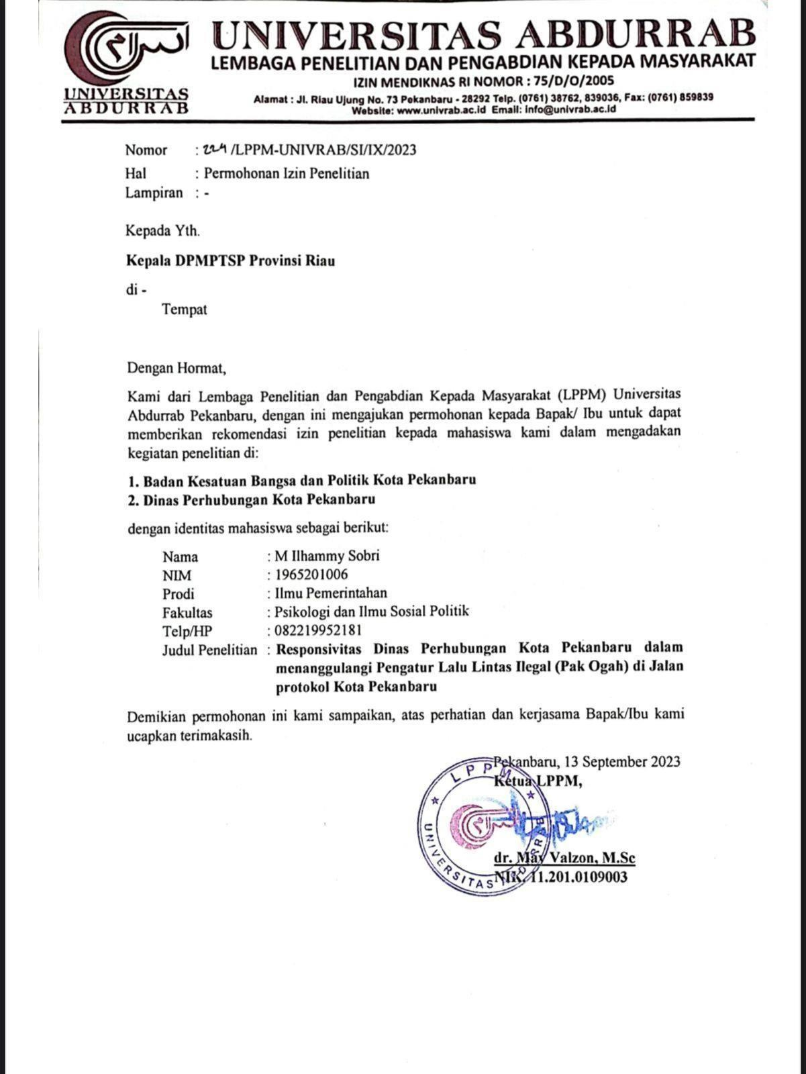
Lampiran 2. Perizininan penelitian provinsi

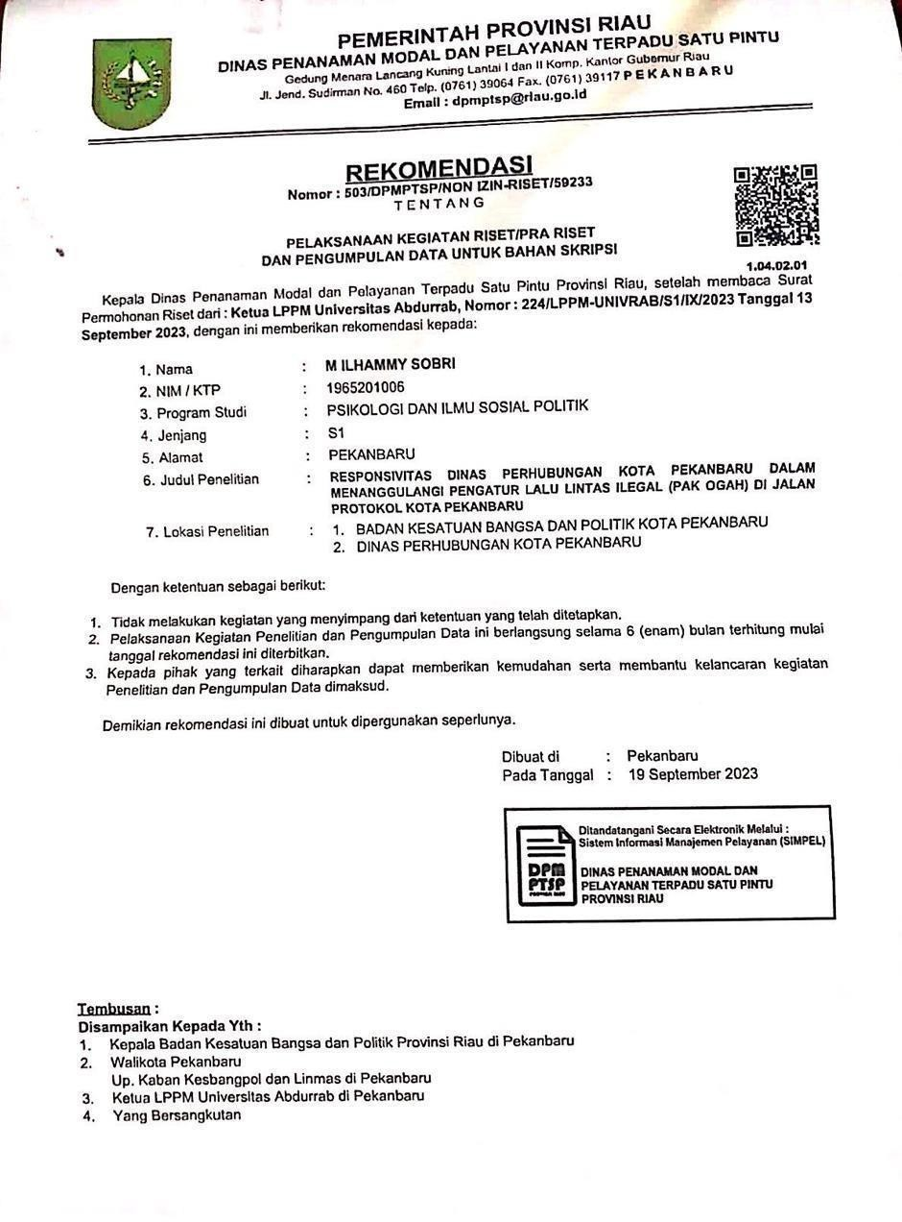

LAMPIRAN
Lampiran 1. Lembar permohonan izin penelitian
Lampiran 3. Perizinan kesbangpol

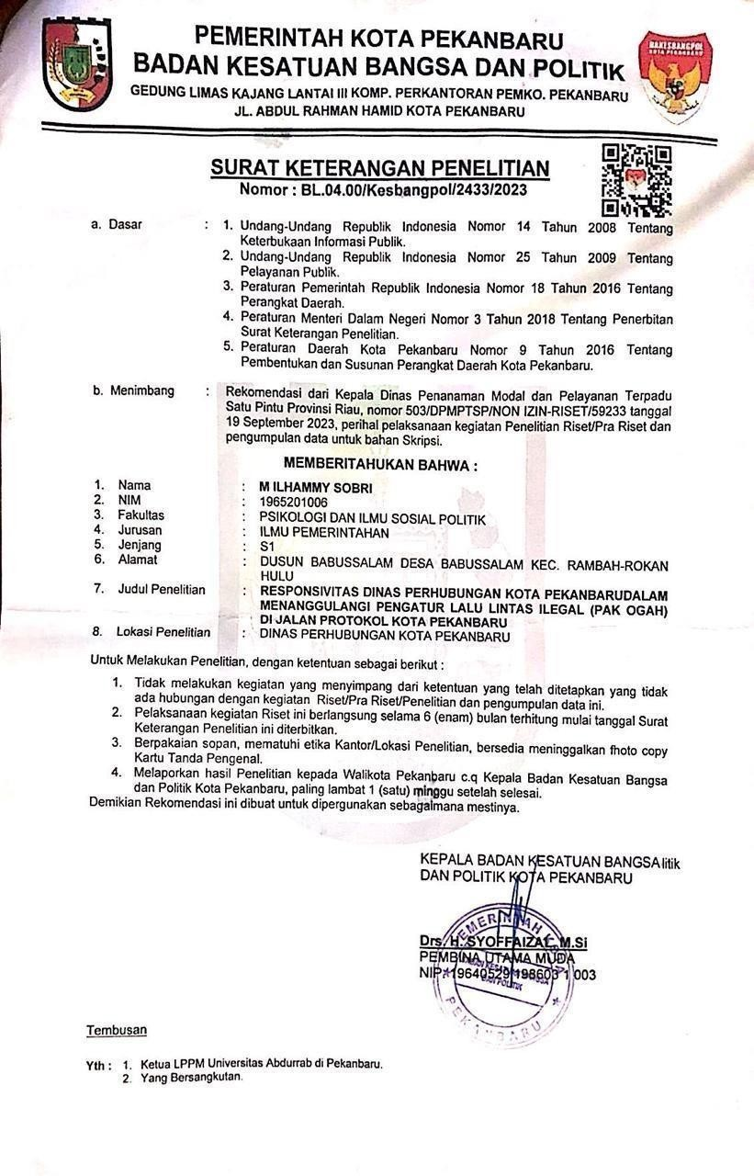
Lampiran 4. Dokumentasi penelitian
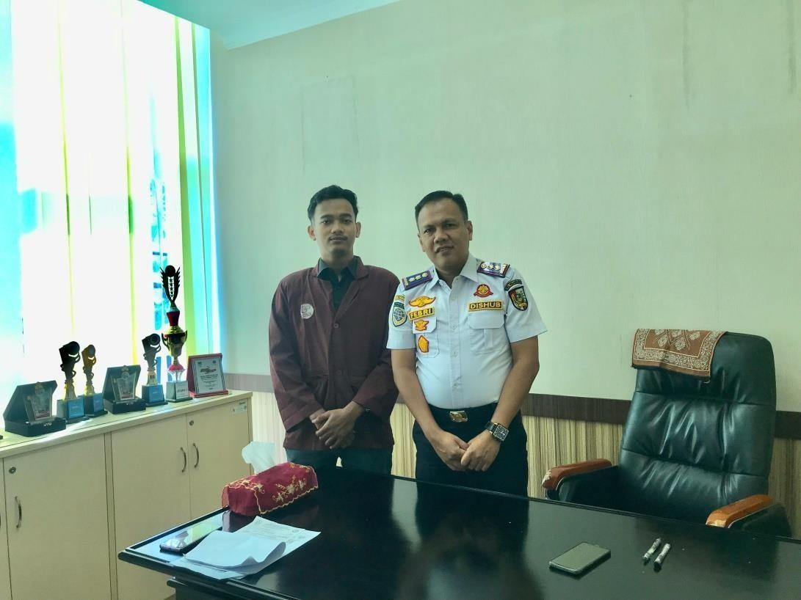

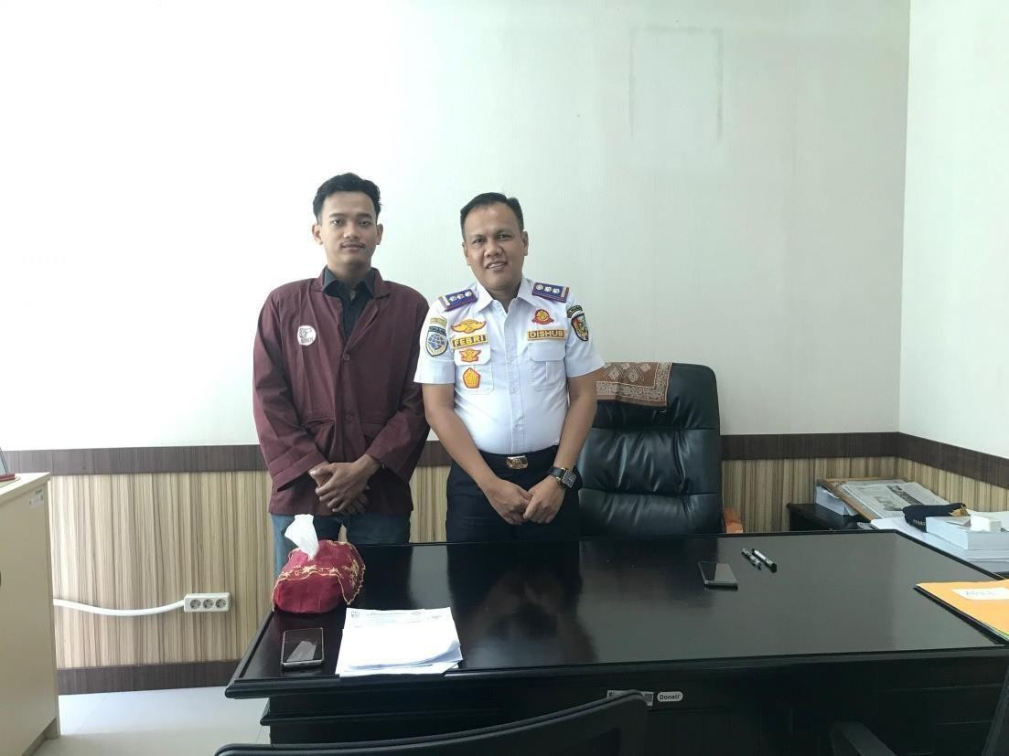
Keterangan Wawancara bersama Bapak Febrino S.E dengan jabatan sebagai Bidang Pengembangan Sistem Transportas
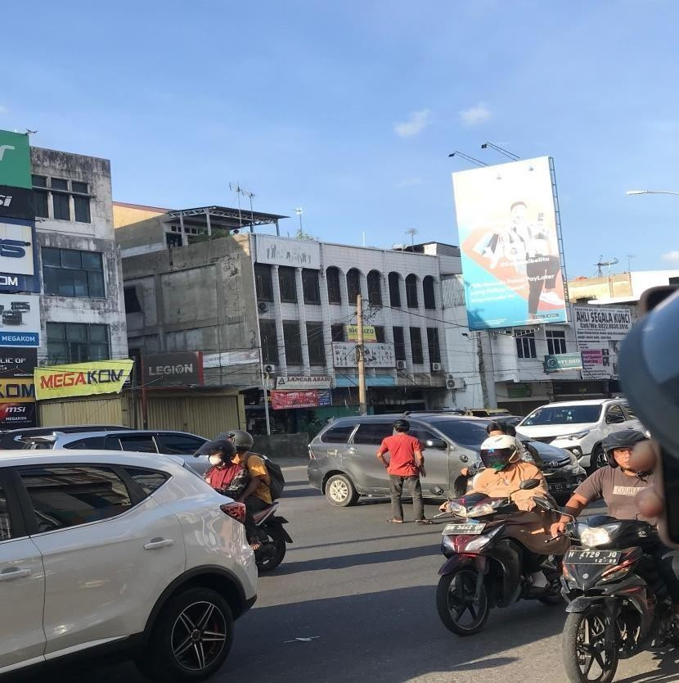
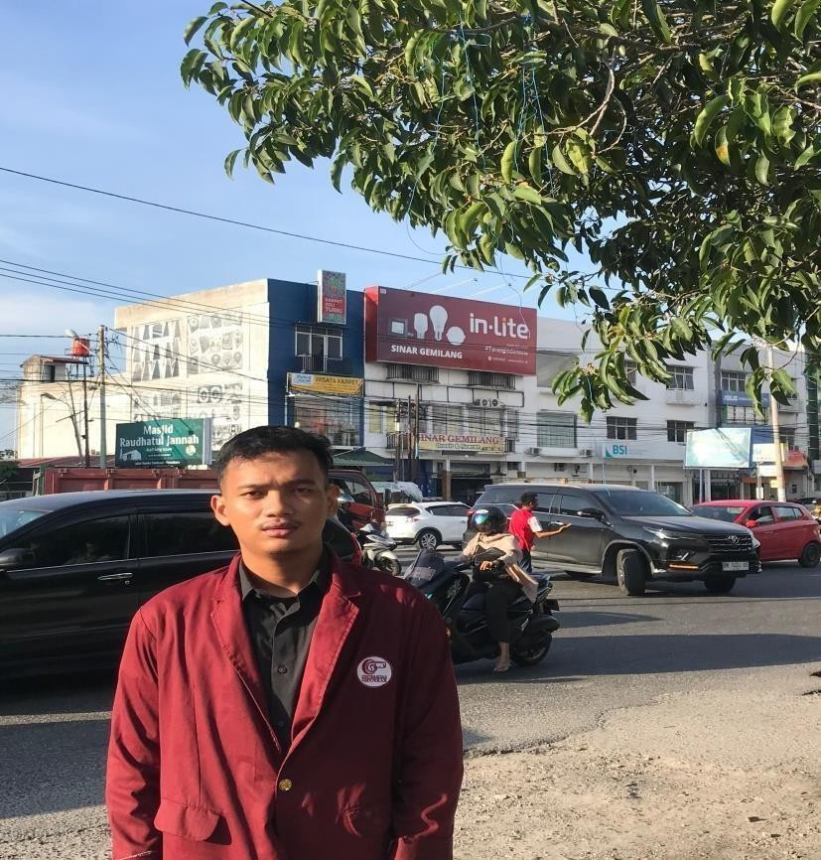
Keterangan: Dokumentasi Pak Ogah yang sedang beraktivitas
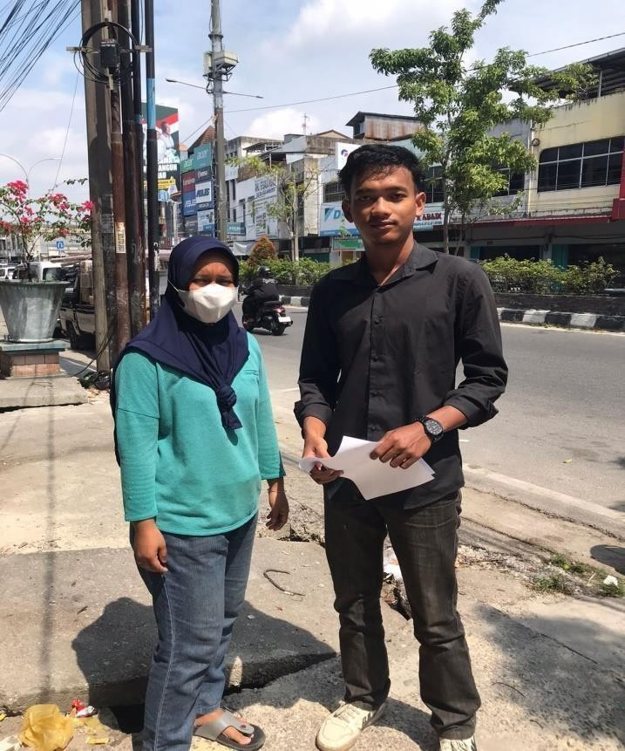
Keterangan wawancara masyaratkat sebagai pengguana pengguna jalan
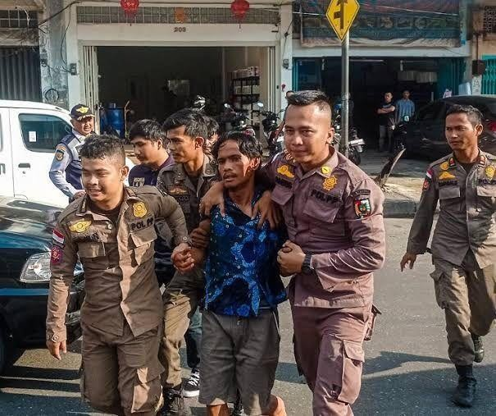
Keterengan : Razia terhadap keberadaan pak ogah

